CHAPITRE 7.
QUELLES POLITIQUES DANS LE CADRE EUROPEEN ?

Les objectifs d’apprentissage du programme :

- Connaître les principales caractéristiques de l’intégration européenne (marché unique et zone euro) ; comprendre les effets du marché unique sur la croissance.
- Comprendre les objectifs, les modalités et les limites de la politique européenne de la concurrence.
- Comprendre comment la politique monétaire et la politique budgétaire agissent sur la conjoncture.
- Savoir que la politique monétaire dans la zone euro, conduite de façon indépendante par la Banque centrale européenne, est unique alors que la politique budgétaire est du ressort de chaque pays membre mais contrainte par les traités européens ; comprendre les difficultés soulevées par cette situation (défaut de coordination, chocs asymétriques).

I. Les principales caractéristiques de l’intégration européenne (marché unique et zone euro) et les effets du marché unique sur la croissance économique

A. La dynamique de l’intégration (marché unique et zone euro)

1) Le concept d’intégration économique

Activité n°1 : En classe

On parle d’intégration économique lorsqu’un ensemble de pays proches géographiquement décident de construire un espace économique et social au sein duquel il n’y aura plus d’entraves aux échanges de marchandises, de capitaux et d’hommes. Ce processus s’accompagne de la création d’institutions communes, chargées de gérer les intérêts des pays concernés.
C’est un processus dans lequel s’engagent des pays qui sont souvent déjà interdépendants pour rapprocher leurs économies, harmoniser leurs décisions et coordonner leurs politiques ou adopter des politiques communes.

2) L’intégration européenne : de la CEE au marché commun

Activité n°2 : À l’aide du document 1 page 134 du manuel complétez le texte et ce avec les mots-clés suivants : libre échange ; capital et travail ; marché commun ; barrières douanières tarifaires ; 1957 ; mouvements des facteurs de production ; monnaie unique ; union douanière ; restrictions quantitatives aux échanges ; marché unique ; extérieur commun ; Union Économique et Monétaire. | 

………………. : Création d’une simple zone de ……………………………………………………….. entre les pays membres. Son objectif principal est d’éliminer les …………………………………………………………………………………… et progressivement ……………………………………………………………………………………………………………… existant entre les pays membres de l’accord. En revanche, chaque pays peut soumettre les importations en provenance de l’extérieur de la zone à son propre tarif extérieur.

1968 : …………………………………………………….. correspond à une régionalisation plus poussée que la zone de libre-échange. En effet les partenaires adoptent une politique commerciale marquée par l’instauration d’un tarif ……………………………
……………………………….

1979 : instauration du SME pour éviter les fluctuations des monnaies européennes entre elles et ce afin de favoriser le libre-échange des biens et des services ainsi que la mobilité des capitaux au sein des pays européens.

1986 : …………………………………………………………………. Il ne se contente pas d’établir un tarif extérieur commun, en effet, il élimine toutes les entraves aux ………………………………………………………………………………………….
………………………………………………………………………………………………… à l’intérieur de l’union assurant ainsi la libre circulation du …………………………………………………………………………. Cependant, quand la libre circulation des facteurs est mise en œuvre la concurrence entre les pays est renforcée ce qui nécessite une coordination des politiques économiques afin d’éviter une stratégie du type passager clandestin (nécessité d’harmoniser les politiques fiscales, par exemple).

17 février 1986 : Signature de l’Acte Unique qui prévoit d’éliminer en l'espace de six ans, les derniers obstacles qui subsistent encore à l’époque à la libre circulation des services, des capitaux et des personnes.

7 février 1992 : Signature du traité de Maastricht Plus précisément, le traité prévoit, outre la réalisation du marché unique ou encore de l’Union économique, la réalisation d’une Union Economique et Monétaire (UEM), avec l’adoption d’une monnaie unique (l'euro) ainsi que la mise en œuvre de politiques communes dans des domaines divers.

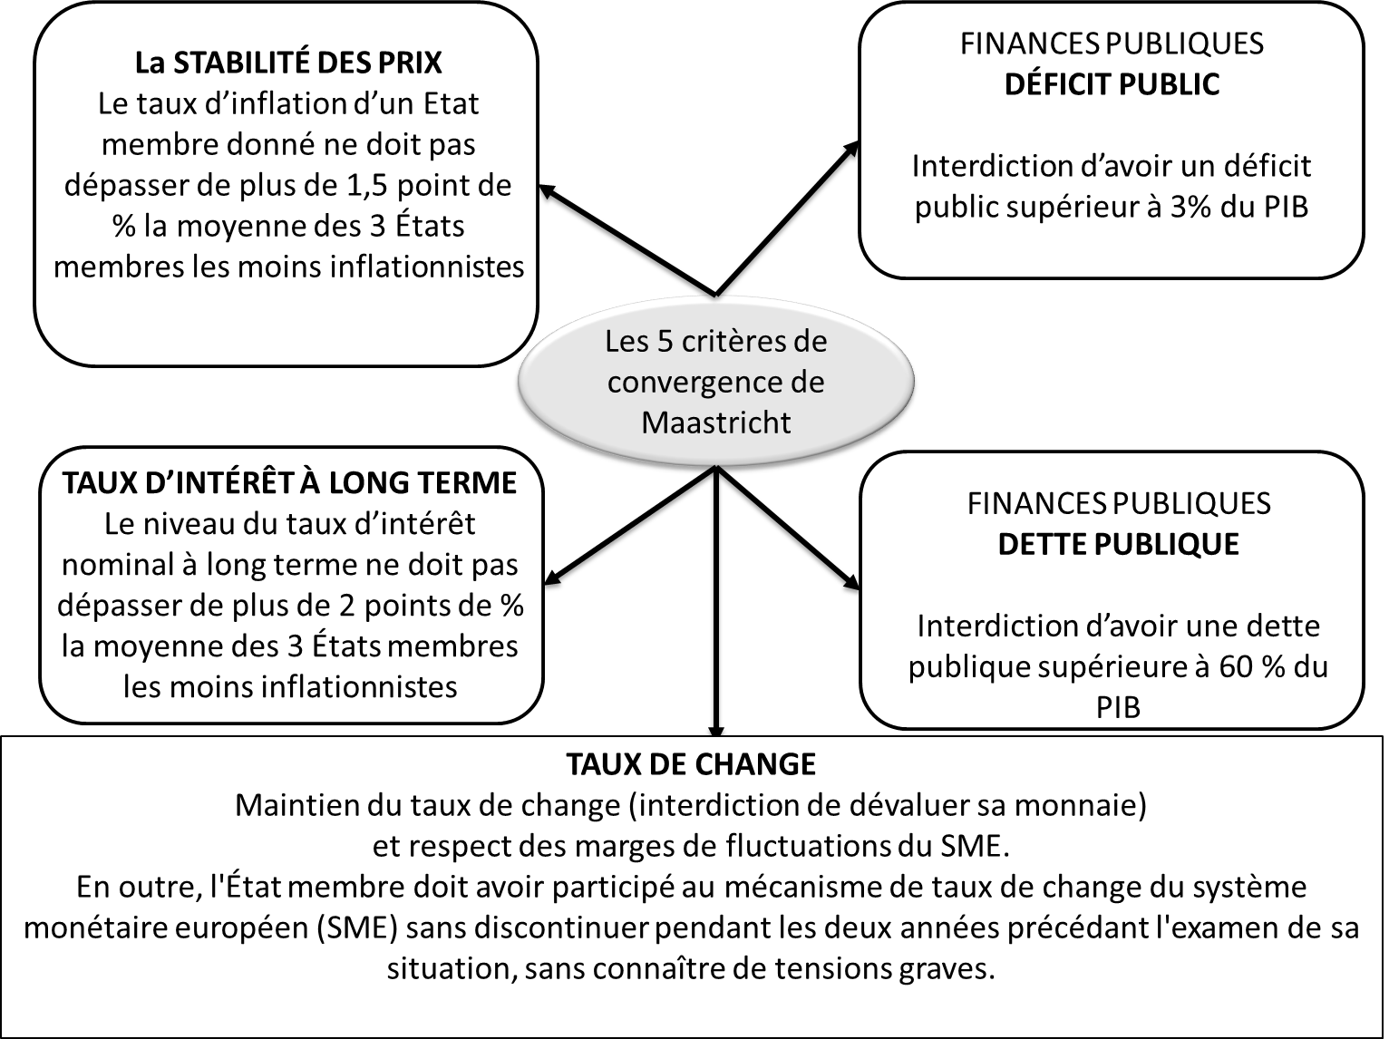

3) Du marché unique à l’UEM

1993 : ……………………………………………. ou Union économique (UE). Il pousse plus loin le marché commun et donc la recherche de l’intégration puisqu’il vise à harmoniser les politiques économiques des pays membres. Mais, la coordination des politiques économiques se heurte à la nécessité d’une coordination des politiques monétaires afin de limiter les risques de change et de concurrence déloyale (une dévaluation compétitive, par exemple).

1er novembre 1993 : Entrée en vigueur du traité de Maastricht. Convergence des politiques économiques afin que les États puissent vérifier les critères de convergence pour adhérer à la monnaie unique dont l’adoption est prévue le 1er janvier 1999.

1999 : ……………………………………………………….. (zone euro) : Elle constitue la phase ultime de l’intégration puisqu’elle crée une ……………………………………………………………………….. gérée par une banque centrale commune (la BCE, par exemple). Les États abandonnent ainsi l’un des principaux éléments de leur souveraineté : le droit de « battre monnaie ».

4) Synthèse

18 avril 1951 | Traité instituant la communauté européenne du Charbon et de l’Acier
25 Mars 1957 | Signature du traité de Rome entre les Six qui crée la Communauté Economique Européenne (CEE).  La CEE est une zone de libre-échange  Il se donne pour objectif d’établir une libre circulation des marchandises, des services, des personnes et des capitaux entre les Etats membres.
Juillet 1968 | Réalisation de l’Union Douanière (suppression des droits de douane entre les Six)
13 Mars 1979 | Mise en œuvre du Système Monétaire Européen qui remplace le serpent monétaire européen.  Ces systèmes de changes fixes mais ajustables sont initiés pour éviter les fluctuations entre les monnaies européennes et ainsi faciliter les échanges de biens et de services et les flux de capitaux.
1 Janvier 1986 | Entrée en vigueur du Marché commun  À l’union douanière s’ajoute la libre circulation des hommes et des capitaux.
17 Février 1986 | Signature de l’Acte unique européen, qui modifie le traité de Rome.  Il prévoit la mise en « œuvre » d’un marché unique et développe les fonds structurels européens, destinés à combattre les inégalités de développement entre les régions européennes.
7 Février 1992 | Les Douze signent le traité de Maastricht instituant l’Union Européenne.  Ce traité met sur les rails la monnaie unique.
1er janvier 1993 | Entrée en vigueur de « l’Union économique » ou « Marché unique »
1er janvier 1999 | Onze pays adoptent l’euro. C’est la réalisation de l’UEM.

B. Les effets du marché unique sur la croissance

1) Les avantages attendus de la zone de libre échange

Activité n°3 : À l’aide des documents 1 et 2 page 136 du manuel, complétez le texte puis le graphique.

Mots-clés du texte : exportations / innover / la spécialisation / des droits de douane / allocation optimale des ressources / profits / d’économies d’échelle / consommation / importation / l’innovation rentable / la concurrence entre les entreprises européennes / revenu réel.
Mots-clés du graphique : droits de douane / concurrence / exportations / taille des marchés / innovation / d’échelle / prix / structurelle / spécialisation / productivité / salaires / profit / investissement / consommation / demande.

La mise en place d’une union douanière est source de croissance économique, pour essentiellement deux sortes de raisons :

La suppression des barrières douanières fait augmenter / baisser les prix directement et indirectement

Directement, par la suppression ……………………………………………………….,

Indirectement en renforçant ……………………………………….………………………………………………………………………
………………………………………………………………………………….,
De plus l’élargissement des débouchés permet la réalisation ……………….…………………………………………………
…………………………………………………………………., ce qui va là encore dans le sens d’une réduction des prix.

Cette réduction des prix dynamise les …………………………………………….. et ralentit les …………….……………….
Ce qui est favorable à la croissance économique. De même, la baisse des prix conduit à une hausse du …………………….……......
……………………………………… des ménages ce qui entraîne une hausse de la ……………………………….. des ménages (ou de leur épargne) et une hausse des …………………………………….. des entreprises. Or, la consommation des ménages et l’investissement des entreprises sont des moteurs de la croissance.

Par ailleurs, la suppression des barrières douanières permet d’accroître ……………………………………………. entre les pays ce qui conduit à ……………………………………………………………………………………………… source de gains de productivité.

Enfin, l’amélioration de la compétitivité ne repose pas que sur les prix : l’intensification de la concurrence à l’intérieur de l’Europe pousse les entreprises européennes à …………………………………, en même temps que l’élargissement rend …………………………………………………………….

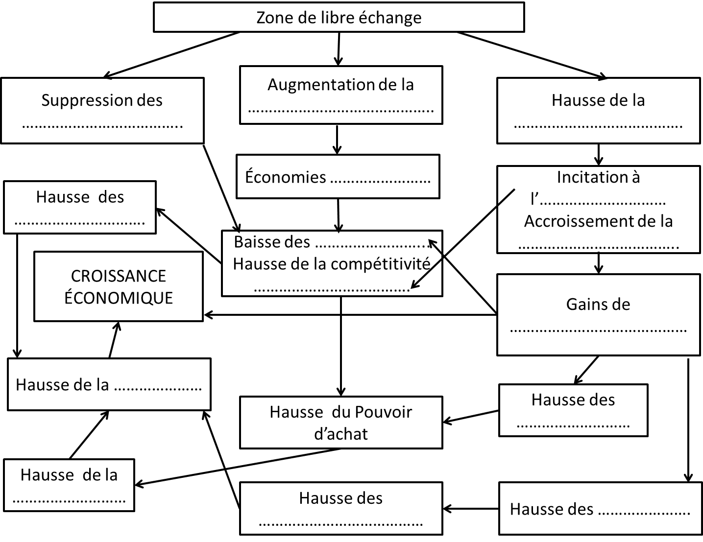
Mots-clés du graphique : droits de douane / concurrence / exportations / taille des marchés / innovation / d’échelle / prix / structurelle / spécialisation / productivité / salaires / profit / investissement / consommation / demande.

2) Les avantages attendus du marché commun

Activité n°4 : Complétez le texte avec les phrases suivantes : hausse des investissements / meilleure allocation du facteur travail (capital humain) / allocation optimale de l’épargne et favorise les IDE intra-zone.

Aux avantages précédents vont s’ajouter :

- La libre circulation des personnes permet en principe une ……………………..…………………………………………….
………………………………………………… et la résorption des poches de chômage (flux migratoires des travailleurs)

- La libre circulation des capitaux conduit elle aussi à ……………………………………………………………………….
………………………………………………………………………………………………………………………………..……… mais également en provenance de l’extérieur de la zone du fait de l’élargissement du marché.

- Dans le même temps la libéralisation des services financiers permet via une réduction des coûts des emprunts bancaires et
des émissions de titres (baisse des taux d’intérêt) une ………………………………………………………

3) Les avantages attendus de l’UEM

Activité n°5 : En classe

La mise en place, le 1er janvier 1999, de la monnaie unique européenne, constitue l’aboutissement d’un long processus initié au milieu des années 70 lors de la création du Système Monétaire Européen. L’instauration de l’EURO apparaît pour certain comme la preuve de la réussite de l’intégration des économies des pays européens.

a) Mise en place, raisons, principes, bilan et limite du SME

- Mise en place

À l’origine, la création du SME a été motivée par la fin du système monétaire de Bretton Woods et par l’abandon des changes fixes décrété en 1971 par le Président Nixon. La convergence des économies européennes s’est alors trouvée remise en cause par la ………………………………………………………………………………………………………………………………

Dès lors, les accords de la Jamaïque, instituant la création d’un système monétaire international fondé sur les changes flottants a conduit les pays européens à réfléchir à la création d’un système monétaire régional rétablissant les changes fixes afin de ne pas remettre en cause les acquis précédents de la convergence économique. Cette réflexion trouve son aboutissement en 1979 avec la création du Système Monétaire Européen ayant comme finalité la création d’une zone monétaire stable au sein de l’Europe.

- Raisons de la mise en place du SME
Lorsqu’un concessionnaire automobile français multi-marques achètent des voitures françaises fabriquées par des entreprises françaises d’automobiles comme Renault, Peugeot ou Citroën, il connait à l’avance / il ne connaît pas à l’avance le prix d’achat de chaque véhicule. En effet, les prix des véhicules sont libellés en …………………………., et lui-même détient dans une banque française un compte à vue libellé en ………………………………. Dès lors lorsqu’il achète une voiture valant 40 000 FF à une entreprise française, il signe un bon de commande et après réception du véhicule et généralement à échéance de 3 mois il règle la facture reçue au moment de la livraison. Son compte à vue est alors débité de ……………………………. tandis que le compte en banque de l’entreprise d’automobiles est crédité de ……………………………….
En revanche, lorsqu’un concessionnaire automobile français multi-marques achètent des voitures allemandes fabriquées par des entreprises allemandes d’automobiles comme BMW, Mercedes, Audi ou encore Volkswagen il connait à l’avance / il ne connaît pas à l’avance le prix d’achat de chaque véhicule. En effet, les prix des véhicules sont libellés en …………………………., alors qu’il détient dans une banque française un compte à vue libellé en ………………………………. Il doit donc demander à sa banque de réaliser une opération de conversion de sa monnaie nationale les …………….. en devises étrangères ici les ……………. afin de régler sa facture à son fournisseur.
Or, pour réaliser cette opération sa banque doit aller sur le marché des changes, marché sur lequel plusieurs catégories d’agents (dont les banques) s’échangent des devises. Ce marché n’a pas de localisation précise. Il n’a pas de frontière physique. En somme, il est partout et nulle part à la fois. C’est également un marché de gré à gré (ou Over The Counter - OTC) et non pas un marché organisé. Un marché organisé est géré par un organisme privé ou public qui assure les transactions entre les parties sans avoir besoin de se connaître ou de communiquer, comme la Bourse. En revanche, le marché de gré à gré, celui du Forex, fait intervenir un acheteur/emprunteur et un vendeur/prêteur qui réalisent leurs opérations et négocient leurs transactions directement ensemble ; comme deux banques par exemple. Les besoins de chacun sont exposés et les caractéristiques de la transaction (mode de règlement, montant, échéance) sont explicitées librement en face à face. En effet, ce qu’il faut savoir et comprendre c’est que si la plupart des ménages et des entreprises disposent d’un ou plusieurs comptes à vue dans des banques, les banques elles-mêmes possèdent des comptes à vue dans d’autres banques qu’elles. Ainsi, d’une part toutes les banques françaises et européennes possèdent toutes un compte à vue à la BCE. C’est par le biais de ce compte qu’elles s’échangent de la monnaie banque centrale et donc des euros. Mais, toutes les banques françaises possèdent également des comptes en banque autrement dit des comptes à vue dans les grandes banques internationales (européennes, américaines, japonaises etc.). Ainsi, par exemple la Banque Populaire, ou la Société Générale ou encore le Crédit Lyonnais possèdent des comptes en banques à la Bank of America, ou encore à la GLS Bank ou bien à la CaixaBank.
Si au moment où le concessionnaire automobile envisage d’acheter une voiture allemande valant 15 000 DM à une entreprise allemande alors même que le taux de change est de 1DM = 3FF il sait avec certitude / il anticipe que sa voiture va lui coûter …………………………. S’il a besoin de faire une marge de 10% sur le véhicule alors il vend le véhicule ………………………..
3 mois plus tard il règle la facture qu’il doit à l’entreprise allemande :
Si sur le marché des changes 1DM = 3 FF sa marge bénéficiaire a augmenté de …………………….. / n’a pas changé / a diminué de …………………………………….. Elle est de ………………………………………..
Si sur le marché des changes 1DM = 2,8 FF (le FF s’est apprécié / déprécié vis-à-vis du DM) sa marge bénéficiaire a augmenté de ……………….. / n’a pas changé / a diminué de………………………….. Elle est de …………………………………
Si sur le marché des changes 1DM = 3,3 FF (le FF s’est apprécié / déprécié vis-à-vis du DM) sa marge bénéficiaire a augmenté de ……………….. / n’a pas changé / a diminué de………………………….. Elle est de …………………………………
Si sur le marché des changes 1DM = 3,5 FF (le FF s’est apprécié / déprécié vis-à-vis du DM) sa marge bénéficiaire a augmenté de ……………….. / n’a pas changé / a diminué de………………………….. Elle est de …………………………………
On observe donc que les échanges commerciaux entre différentes entreprises situées dans des pays différents ayant des monnaies différentes entraînent un …………………………………………………….. notamment pour les pays à monnaie forte / faible c’est-à-dire pour les pays dont la monnaie s’apprécie / se déprécie.
Une monnaie A se déprécie sur le marché des changes vis-à-vis d’une monnaie B lorsque l’offre de monnaie A contre B est supérieure / inférieure à l’offre de monnaie B contre A (demande de A contre B). En effet, si beaucoup de banques du pays A cherchent à vendre au nom de leurs clients de la monnaie A afin d’acheter de la monnaie B (qui permettra à leurs clients d’acheter des biens ou des services ou encore des actifs monétaires ou financiers libellés dans la monnaie de ce pays) mais qu’à l’inverse très peu de banques du pays B cherchent à vendre au nom de leurs clients de la monnaie B afin d’acheter de la monnaie A (qui permettra d’acheter des biens ou des services ou encore des actifs monétaires ou financiers libellés dans la monnaie de ce pays) alors il y a sur le marché des changes une abondance / rareté relative de A contre B et la monnaie A se déprécie (il faut de plus en plus / de moins en moins d’unités de monnaie A pour acheter une unité de monnaie B).
L’objectif du SME est donc d’accroître / de limiter les fluctuations de changes entre les monnaies européennes afin d’accroître / de limiter les risques de change pour les pays à monnaie forte / faible. Et ainsi de favoriser / de défavoriser les échanges intra-européens.

- Les principes du SME

Le SME repose sur un certain nombre de principes :

- Les monnaies européennes sont échangeables entre elles grâce à des cours pivots qui rétablissent donc le principe des changes fixes.
- Mais ces cours-pivots sont ajustables entre eux puisque les parités peuvent être modifiées selon l’évolution économique des pays (Réévaluation / Dévaluation)
- De plus, les monnaies peuvent varier les unes par rapport aux autres de + / - 2,25%. Cette marge de variation sera élargie à + / - 15 % après la crise monétaire de 1993 (2 août 1993 au 31 Décembre 1998.)
- Les Banques Centrales européennes ont l’obligation d’intervenir sur le marché des changes quand les monnaies s’écartent de leur cours-pivot.
- Une monnaie commune est créée, l’ECU, pour servir d’unité de comptes au sein de l’Union Européenne.

Exemple fictif :
Au début de la période du SME, on suppose que,
1 Ecu = 3 FF, les fluctuations autorisées sont donc : 1 Ecu = 3,0675 FF (cours plafond) et 1 Ecu = 2,9325 FF (cours plancher)
1 Ecu = 1,5 DM, les fluctuations autorisées sont donc : 1 Ecu = 1,5375FF (cours plafond) et 1 Ecu = 1,46625 FF (cours plancher)
On a donc comme parité pivot FF/DM : 1DM = 2 FF Comme cours plafond, 1 DM = 2,0920 FF et plancher 1 DM = 1,9073 FF

Si après une première période, les parités FF/DM ne peuvent plus être respectées, alors par exemple, le FF peut être dévalué par rapport à l'Ecu de 3% et on a ainsi un nouveau cours pivot de 1 Ecu = 3,09 FF alors que dans le même temps, le DM peut être réévalué par rapport à l'Ecu de 5% par exemple, ce qui donne un nouveau cours pivot de 1 Ecu = 1,425 DM

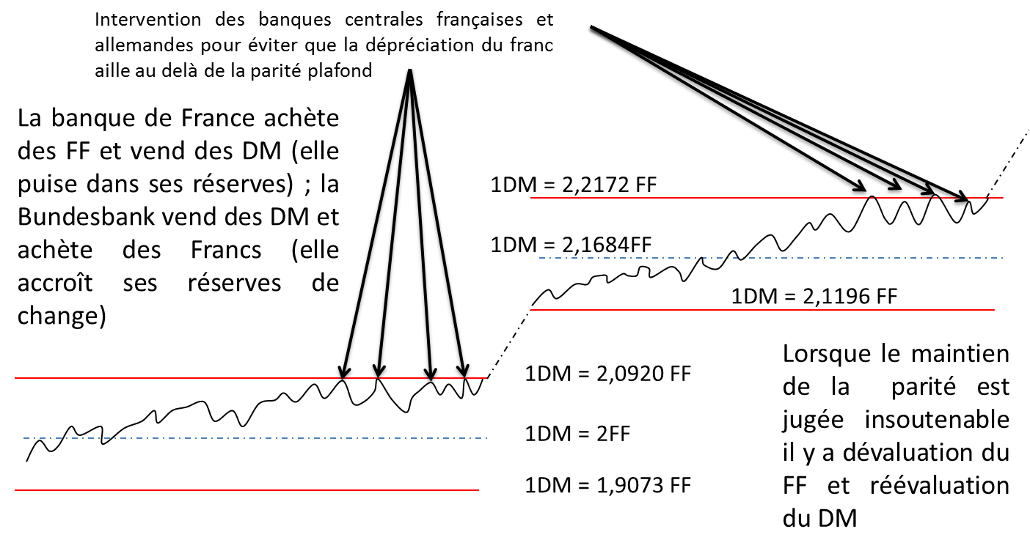
- Le bilan du SME

Le SME, mis en place en 1979, a connu une crise majeure en 1993. Cette crise ne doit pas cacher les succès de cette politique au cours des années 1980 :

………………………………………………………………………………………………………………………………… entre elles malgré des ajustements relativement fréquents des cours-pivots de certaines monnaies alors qu’à cette période, les autres monnaies du SMI ont connu des variations parfois très fortes.

…………………………………………………………………………………………………………….. pour les pays membres du SME ce qui a contribué à favoriser l'émergence d'un marché financier européen permettant une meilleure allocation des ressources financières au sein de l'espace économique européen.

………………………………………………………………………………………………………………… (de 11% au début des années 1980 à 2,5 % à la fin des années 90). En ce sens, on peut dire que les politiques monétaires menées en Europe ont atteintes leur objectif prioritaire de lutte contre la hausse des prix.

- Les limites du SME
Néanmoins, le SME s’est trouvé remis en cause du fait des limites même de son mode de fonctionnement :

- L’influence prépondérante de l’Allemagne s’est traduite par la transformation du SME en zone Mark. Autrement dit, la coordination des politiques économiques s’est faite au détriment de la spécificité nationale des économies européennes. Plus précisément, une monnaie A se déprécie lorsque l’offre de cette monnaie A par rapport à B est supérieure à la demande de monnaie A contre B. Autrement dit le FF se déprécie contre le DM si un très grand nombre de banques françaises souhaitent acheter / vendre du FF contre du DM alors que dans le même temps un très petit nombre de banques allemandes souhaitent acheter / vendre du DM contre du FF. Cet excès de vente de FF contre du DM peut être notamment dû à un manque de compétitivité des entreprises françaises :

- exportations importantes / faibles de produits français vers l’Allemagne – achat de ……………. et vente de ………………

- importations importantes / faibles de produits allemands vers la France – achat de ……………. et vente de ………………

Par suite du plan de relance de l’économie française en 1981, le FF s’est fortement apprécié / déprécié vis-à-vis du DM du fait du creusement du déficit du …………………………………………………..

Ou encore des perspectives de croissance plus faible compte tenu d’une conjoncture plus dégradée.

- placements et investissement importants / faibles des agents allemands en France – achat de ……………. et vente de ………………

- placements et investissement importants / faibles des agents français en Allemagne – achat de ……………. et vente de ………………

Du fait de l’arrivée de la Gauche au pouvoir en France en 1981 (entrée / sortie massive de capitaux) , le FF s’est fortement apprécié / déprécié vis-à-vis du DM.

Mars 1983 : …………………………………………………………………………………………………………………………………………..

- L’intégration économique devait à terme se traduire par l’émergence d’une monnaie unique, rôle que ne pouvait pas jouer l’ECU. Sans cette monnaie unique, l'espace économique européen se trouve sans cesse menacé dans son processus d'intégration par des chocs d’offre ou de demande pouvant entraîner des modifications importantes des taux de change entre les monnaies européennes.
b) Avènement, caractéristiques et avantages attendus de l’UEM

Le passage à la monnaie unique (l’EURO) est un processus qui s’étale sur une décennie et qui s’est déroulé selon un calendrier précis.

L’instauration de l’UEM se traduit par :

- La création d’une monnaie unique européenne appelée à se substituer aux différentes monnaies nationales des pays participants.

- Le transfert de compétence de la politique monétaire au niveau européen par la BCE qui a comme priorité d'assurer la stabilité de la valeur de la monnaie européenne.

Fin de l’alignement de la politique monétaire des états européens sur celle de la RFA.

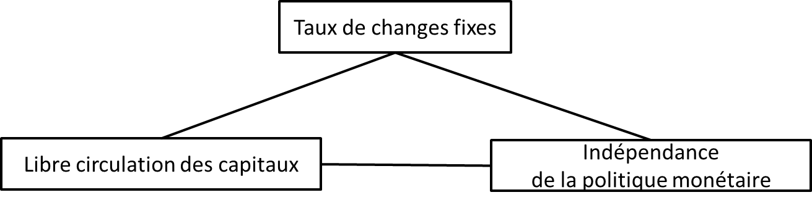
Lorsque les changes sont fixes et qu’il y a libre circulation des capitaux alors la politique monétaire est autonome / contrainte. Ce fût le cas du ……………………………………..
En revanche, lorsque les changes sont flexibles et qu’il y a mobilité des capitaux alors la politique monétaire est autonome / contrainte. C’est le cas de la …………………………………. Aujourd’hui. La contrainte / L’indépendance est d’autant plus forte que la monnaie est elle-même forte / faible.

La mise en place d’une monnaie unique stimule la croissance économique. En effet, certains avantages précédents sont accentués

…………………………………………………………………………………………………….. : il n’y a plus de problèmes pour comparer les prix entre les pays membres de l’UEM, puisqu’ils sont tous libellés en euros. Cela facilite donc la réalisation d’une réelle concurrence* entre les entreprises des pays membres de la zone euro. Or, on sait que la concurrence exerce une pression à la baisse sur les prix, dans la mesure où elle incite les entreprises à ne pas réaliser de super-profits comme elles peuvent le faire quand il n’y a pas de réelle concurrence. L’accroissement de la concurrence conduit donc à un accroissement du pouvoir d’achat des consommateurs et à une incitation à innover plus grande la part des entreprises.

* En effet, les différences de prix se voient désormais davantage et les consommateurs ont ainsi notamment grâce aux NTIC davantage l’opportunité d’acheter là où c’est le moins cher. A terme l’UEM doit entraîner probablement un alignement progressif des prix dans toute l’Europe.

La baisse des prix est accentuée par le fait que ………………………………………………………………
………………………………………………………………………. Les coûts de transaction sont ceux qu’il faut supporter quand on est amené, du fait de l’échange, à changer des monnaies entre elles : les intermédiaires financiers qui réalisent ces opérations de change se font normalement payer ; à partir du moment où il n’y a plus qu’une monnaie, il n’y a plus de change pour toutes les opérations entre pays de la zone euro, et donc plus de commission de change.

La monnaie étant unique les incertitudes liées à la variation des taux de change disparaissent :
Cela favorise le …………………………………………… et donc renforce la …………………………………………………………
…………………………………………………………………….
Cela favorise la …………………………………………………………………………………………………………………………..

……………………………………………………………………………………………………………………………………………………………………….. : La création d'un marché financier ou seul existe l'Euro (au lieu des différentes monnaies nationales) rend celui-ci plus large et permet alors une meilleure allocation des ressources financières au sein de la zone Euro.

……………………………………………………………………………………………………………………………………………………………………………………………… : les pays à monnaie faible comme la France devait avoir des taux d’intérêt plus élevés que les pays à monnaie forte comme l’Allemagne afin de compenser la dépréciation anticipée de leur monnaie.

- …………………………………………………………………………………………………………, et indépendance accrue par rapport au $ : Les entreprises européennes, qui auparavant se finançaient en partie en dollars couraient un risque de change important ce qui n’est plus le cas puisque l'Euro s'impose, chaque jour davantage, comme monnaie de financement des emprunts internationaux des entreprises européennes. Len effet, l’euro est désormais la monnaie d’un ensemble économique intégré qui pèse un poids comparable à celui des États-Unis. Vis-à-vis des tiers, l’euro est plus crédible que n’importe laquelle des monnaies nationales qui se sont réunies dans l’euro. Cela signifie que l’euro est une monnaie plus demandée, plus recherchée, par exemple pour constituer des réserves que ne pouvaient l’être les autres monnaies européennes. Résultat : les européens trouvent plus facilement des capitaux sur les marchés internationaux, et ils les trouvent à un taux d’intérêt plus faible (quand on fait confiance à un emprunteur, on lui fait payer son emprunt moins cher). Pour les entreprises européennes, c’est évidemment intéressant dans la mesure où elles réalisent des économies sur le coût du capital, par exemple pour financer leurs investissements. La crédibilité accrue de la monnaie favorise les IDE provenant de l’extérieur à la zone.
Enfin, l’Euro permet une résistance accrue aux crises financières et aux chocs extérieurs en raison d’un plus grande crédibilité de la monnaie

Le débat monnaie forte / monnaie faible
L’exemple de la France

Pour ses partisans l’€ a comme avantages principaux :

- Disparition des …………………………………………. sur les taux d’intérêt et donc hausse / baisse des taux d’intérêt débiteurs. La baisse est d’autant plus forte que l’€ est une monnaie qui s’apprécie.

- L’€ est une monnaie bien plus forte que le FF. L’appréciation de l’€ contre le $ (à l’inverse de la dépréciation du FF contre le $) permet d’accroître / de diminuer le coût des produits importés et notamment des matières premières ou des produits semi-finis ce qui favorise / pénalise la compétitivité-prix.

1 baril de pétrole vaut 100 $
1$ = 5 FF Le baril de pétrole coûte à l’importateur français : ………………………………..
1$ = 10 FF Le baril de pétrole coûte à l’importateur français : ………………………………..
1 baril de pétrole vaut 100 $
1$ = 2 € Le baril de pétrole coûte à l’importateur français : ………………………………..
1$ = 1 € Le baril de pétrole coûte à l’importateur français : ………………………………..

Pour ses détracteurs l’€ a comme inconvénients majeurs :

- En adoptant l’€ la France a renoncé à l’autonomie de sa politique ………………………………………… et de sa politique de ……………………………………………..

- Le fait que l’€ soit une monnaie plus forte que le FF favorise / pénalise la compétitivité-prix des exportations. Ce qui accroît / réduit les problèmes observées dans certains secteurs comme : …………………………………………………………………………..
……………………………….. et est donc source de …………………………………………………. Les dévaluations du FF avaient le mérite de favoriser / pénaliser la croissance économique et donc l’emploi en redonnant de la compétitivité-prix à nos ………………………………………………………………..

1 voiture française vaut 50 000 FF et une voiture allemande vaut 30 000 DM
1DM = 2 FF La voiture française est vendue en Allemagne à ……………………… elle est plus / moins compétitive que la voiture allemande
1DM = 3 FF La voiture française est vendue en Allemagne à ……………………… elle est plus / moins compétitive que la voiture allemande
Désormais la France et l’Allemagne ont la même monnaie. Une politique de dévaluation ………………………………. n’est plus possible.

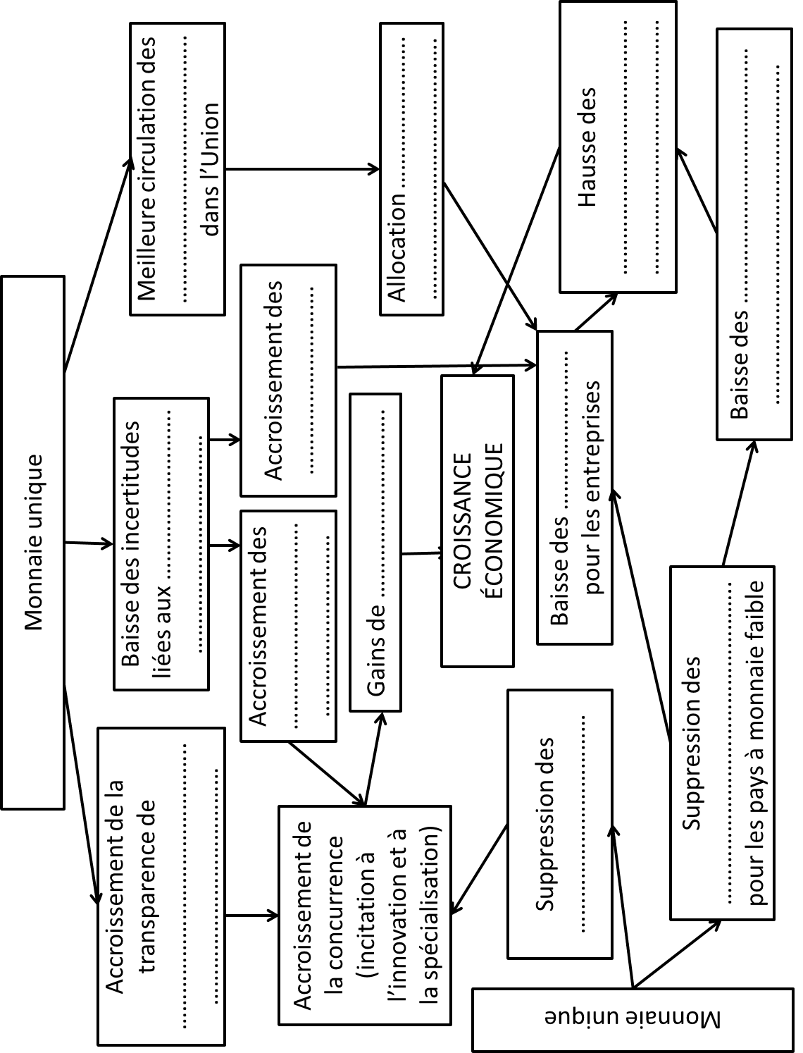 | Mots-clés du graphique : capitaux / variations des taux de change / l’information sur les marchés / IDE / optimale de l’épargne / productivité / échanges intra-européens / commissions de change / primes de risques / taux d’intérêt / taux d’intérêt sur les bons du trésor / investissements privés et publics.

II. Les objectifs, les modalités et les limites de la politique européenne de la concurrence

A. Les objectifs de la politique européenne de la concurrence

1) Les objectifs de la politique de la concurrence

Activité n°6 : À l’aide du document 1 page 138 du manuel et des mots clés suivants : qualité et diversité ; bien-être économique général ; meilleure allocation des ressources ; intérieur libre et dynamique ; consommateurs ; limiter tout pouvoir de marché ; Rome ; complétez le texte et barrez les termes non appropriés.

La libre concurrence signifie / ne signifie pas l’absence de règles ou encore la liberté totale pour les entreprises. Ainsi, si, dans les pays à économie de marché, les entreprises disposent de marges de manœuvre significatives, leurs stratégies et leurs activités sont encadrées / ne sont pas encadrées par un ensemble de normes juridiques destinées à éviter que la concurrence soit limitée / ne soit limitée ou faussée et donc que le consommateur ne soit lésé. Définir ces règles du jeu concurrentiel, contrôler leur application, sanctionner les comportements déviants ou illégaux, tel est l’objet de la politique de la concurrence, participant de la fonction économique d’allocation des ressources de l’Etat.
Finalemnt, la politique de la concurrence tire sa justification du fait que des marchés pleinement concurrentiels garantissent la ………………………………………………………….………… possible mais également des avantages en termes de prix plus élevés / plus faibles, d’une plus grande ……………………………………….. des produits présents sur les marchés pour les ………………………………………… . Or, les marchés sont le plus souvent éloignés de la concurrence parfaite. Il convient donc d’agir sur les structures de marchés pour corriger les imperfections de la concurrence et favoriser / limiter les pratiques anticoncurrentielles des entreprises.
La politique de la concurrence est une politique économique conjoncturelle / structurelle (Une politique conjoncturelle / structurelle agit sur les structures économiques, sur les comportements des agents économiques à moyen ou long terme) dont l’objectif est de maintenir ou d’instaurer la concurrence sur un marché afin de ………………………………………………………….
……………………………., c’est-à-dire la capacité d’une entreprise à influencer les prix.
Cette politique s’est développée selon des temporalités différentes à travers le monde. Elle a été très précoce aux États-Unis où la puissance acquise par certaines grandes entreprises a conduit à la mise en place d’un arsenal législatif dès la fin du XIXe siècle (Sherman Act, 1890 ; Clayton Act, 1914) ; elle n’est encore qu’embryonnaire aujourd’hui dans nombre de pays émergents et en développement. | Si vous voulez en savoir plus vous pouvez regarder cette vidéo.  

2) La politique de la concurrence dans l’Union Européenne

La politique de la concurrence dans les pays européens ne s’est réellement imposée que sous l’impulsion de la construction communautaire à partir des années 1950. C’est une compétence européenne depuis le traité de ……………………… (1957). Le Traité sur le fonctionnement de l’Union européenne (TFUE) définit aujourd’hui les principes du droit de la concurrence en vigueur dans les pays membres, la compétence pour leur mise en œuvre étant partagée entre la Commission Européenne et les autorités nationales (en France l’Autorité de la concurrence, anciennement Conseil de la concurrence, autorité administrative indépendante, et la Direction générale de la concurrence, de la consommation et de la répression des fraudes – DGCCRF– , qui relève du ministère de l’Economie et des Finances).
Le but fondamental des règles de concurrence de l’Union est donc de veiller à ce que la concurrence soit faussée / ne soit pas faussée. Une concurrence efficace n’est pas une fin en soi mais une condition pour la réalisation d’un marché ………………………
………………………………………..……………………………………………. La concurrence agit comme un instrument parmi d’autres en faveur du ………………………………………………………………………………….. au sein de l’UE.

B. Les modalités de la politique européenne de la concurrence

1) La politique de la concurrence consiste à contrôler les opérations de concentration (ex-ante)

a) Les principes de la politique de contrôle des concentrations dans l’Union Européenne

Activité n°7 : À l’aide du document 2 page 138 du manuel et du document 3 page 139, et des mots-clés suivants : marché pertinent / forces du marché / forces du marché / position dominante / abus de position dominante / position dominante / le marché pertinent / sous conditions / interdire / sans conditions ; complétez le texte et barrez les expressions qui ne conviennent pas. | 
Partant du principe qu’il vaut mieux prévenir que guérir et que certaines opérations de croissance externe sont susceptibles de créer ou de renforcer une ………………………………………………………… sur le marché et donc d’affecter sensiblement le jeu des ………………………………………., et donc dans une logique de prévention, les autorités de la concurrence contrôlent la structure du marché ex-ante en surveillant les opérations de concentration. Les opérations de concentration peuvent se faire par la …………………………. de plusieurs entreprises ou par l’……………………………………. d’une entreprise par une autre. La concentration désigne donc le processus par lequel la taille des entreprises augmente/ diminue tout en s’accompagnant d’une augmentation / baisse du nombre d’entreprises sur un marché donné. Les dangers de la concentration sont le renforcement / l’affaiblissement de la concurrence (hausse / baisse des prix ; hausse / baisse des innovations et de la qualité des produits) et les ………………………………………………………………………………..…………………………………………….

Dans leur examen du dossier, les autorités doivent d’abord délimiter ………………………………………………….. sur lequel l’entreprise opère. Un ……………………………………………………………. peut se définir comme l’ensemble de produits que les consommateurs considèrent comme substituables au sein d’un espace géographique donné. Le critère de substituabilité ne signifie pas que les produits doivent être physiquement identiques mais que les consommateurs doivent les considérer comme interchangeables (l’Eurostar et l’avion pour un trajet Paris-Londres par exemple).
Les autorités de la concurrence doivent ensuite mesurer l’impact de l’opération sur le degré de concurrence sur ce marché : risque-t-elle de permettre l’exercice d’un pouvoir de marché générateur d’une hausse durable et injustifiée des prix ? Suivant la réponse apportée à cette question la Commission européenne peut
- autoriser ……………………………….…………………………… l’opération de concentration,
- autoriser ………………………………………………….……………. l’opération de concentration (……………………….
……………………………….. pris par les entreprises ou mesures ………………………………….)
- ou …………………………………… l’opération de concentration.

Finalement, le contrôle des concentrations est prospectif et préventif, en effet partant du principe qu’il vaut mieux prévenir que guérir et que certaines opérations de croissance externe sont susceptibles de créer ou de renforcer une ………………………………… sur le marché et donc d’affecter sensiblement le jeu des ………………………………………., le droit de la concurrence de la plupart des pays industrialisés a donc progressivement intégré dans ses domaines d’interventions le contrôle des opérations de concentration.

b) Exemples

Activité n°8 : À l’aide du document 3 page 141 du manuel, complétez le texte.

Ainsi, on observe qu’en Europe de 1990 à 2019, la Commission européenne a pris connaissance de ………………. notifications (Toutes les opérations d’acquisitions ou de fusions doivent être notifiées à la Commission européenne par les entreprises concernées), elle a autorisé sans conditions ………………… opérations de concentrations ; …………………. opérations ont été autorisées sous conditions et …………………. ont été interdites.

En août 1999, la Commission européenne a autorisé la fusion de la société Carrefour avec la société Promodès sous certaines conditions. Plus précisément, le projet a été notifié à la Commission européenne le 5 octobre 1999 et le gouvernement français a demandé, le 20 décembre 1999, le renvoi de l’examen de ce projet pour ce qui concerne 99 marchés locaux identifiés dans la demande, sur lesquels l’opération était susceptible de créer ou de renforcer une position dominante. Le Conseil National de la Concurrence a alors émis, après une étude approfondie, l’avis suivant « l’opération confère à la société Carrefour une position prééminente susceptible de porter atteinte à la concurrence dans 33 des 99 zones étudiées ». La fusion a donc été autorisée à la seule condition que la société Carrefour vende certains de ses magasins à des indépendants.

La Commission européenne a interdit en janvier 2013 le projet d'acquisition de TNT Express par UPS. Elle a estimé que ce rachat aurait abouti à une restriction de la concurrence dans 15 États membres concernant la distribution express de petits colis vers d'autre pays européens. Dans ces États membres, l'acquisition aurait réduit à 3 voire seulement 2 le nombre d'acteurs importants sur ce marché, laissant parfois DHL comme seule alternative à UPS. La concentration aurait donc probablement été préjudiciable aux clients en raison des hausses de prix qu'elle aurait entraînées.
De même, la Commission européenne a rejeté en février 2019 le projet de fusion-acquisition entre Alstom et Siemens dans lequel il était prévu que Siemens puisse acquérir 50,5 % du capital de l’entreprise au bout de quatre ans. Ce projet devait déboucher sur la création d’un champion européen dans le secteur ferroviaire avec le soutien des pouvoirs publics français et allemands face à la concurrence internationale, notamment celle de la Chine. La Commission a interdit la concentration parce que l'entité issue de la fusion serait devenue le « leader incontesté » sur les marchés des systèmes de signalisation et des trains à très grande vitesse (TGV). Une telle situation aurait porté atteinte à la concurrence et procuré un pouvoir de marché à l’entreprise.

2) La politique de la concurrence consiste à lutter contre les ententes (cartels)

a) Les principes de la politique de lutte contre les ententes (cartels)

Activité n°9 : À l’aide du document 2 page 138 du manuel et du document 3 page 139, complétez le texte à l’aide des mots clés suivants : les prix d’achat ou de vente ; 20 à 25 % ; limitation de leurs choix ; production, les débouchés, le développement technique ou les investissements ; marchés ; matières premières, ou produits intermédiaires ; amendes ; consommateurs ; coûts ; innover ; prix ; clémence ; produits ; procédés ; et barrez les expressions qui ne conviennent pas. | 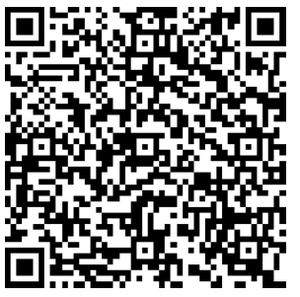

Le paragraphe 1 de l’article 81 (aujourd’hui article 101) du Traité de la Communauté Européenne, est assez proche de l’article 1 du Sherman Act du 2 juillet 1890 aux USA : « Sont incompatibles avec le marché commun et interdits tous accords entre entreprises, toutes décisions d’associations d’entreprises et toutes pratiques concertées, qui sont susceptibles d’affecter le commerce entre États membres et qui ont pour objet ou pour effet d’empêcher, de restreindre ou de fausser le jeu de la concurrence, à l’intérieur du marché commun ». Ce même paragraphe explicite au sein des accords et pratiques concertées interdits ceux « qui consistent notamment à :
- fixer de façon directe ou indirecte ……………………………………………..ou d’autres conditions de transaction ;
- limiter ou contrôler la ………………………………………………………………………………………………
……………………………………………………………………………………………………………………..………
- répartir les ………………………………………. ou les sources d’approvisionnement »

Ainsi, la politique de la concurrence lutte contre les ententes illicites qui favorisent / limitent la concurrence. Il y a une collusion (ou une entente) quand plusieurs (au moins deux) entreprises passent un accord. Une telle entente est illicite si elle conduit les entreprises à fixer notamment les quantités produites et/ou les prix de vente afin de maximiser / minimiser leurs profits. Le groupe d’entreprises qui agit ainsi forme un cartel. L’Autorité de la concurrence estime que les cartels peuvent conduire à une hausse des prix importantes pour les consommateurs de l’ordre de …………………………….…………………………. ainsi qu’à une ……………. ……………………………………….. Ces pratiques nuisent également aux producteurs situés en aval car ces derniers peuvent être amenés à payer plus cher leurs…………………………………………………………. ………………………………………. Une telle hausse des ……………………… de production peut d’ailleurs à terme se répercuter sur les …………….. de vente ; ce qui pénalise là encore les …………………………………….. Enfin, les pratiques de cartel nuisent à l’efficacité du marché, en diminuant les incitations des entreprises à …………………………………….. en termes à la fois de ……………………………… et de ……………………………………………………………
Les entreprises qui ont passé entre elles des ententes illicites qui ont limiter la concurrence sont sanctionnées par des …………………………………………………………. Et de manière, à inciter une entreprise faisant partie d’un cartel à dénoncer celui-ci, le programme de …………………….. a été mis en œuvre par la Commission. Dans ce cas, l’entreprise qui est la première / dernière à dénoncer l’existence d’un cartel auquel elle participe et à apporter les preuves de l’existence de ce cartel est / n’est pas sanctionnée.

b) Exemples

Activité n°10 : En classe

Nom du Cartel | Année de la décision  Montant de l’amende en euros  Nombre d’entreprises | Période d’activité du cartel | Entente sur les prix  (hausse concertée des prix) | Répartition des parts de marché (répartition des volumes et des clients) | Entente dans le cadre d’appels d’offres (prix, répartition des marchés etc.) | Limitation des quantités produites | Entente pour limiter la hausse des prix des fournisseurs
Téléphonie mobile   | 2005  534 millions  3 entreprises | 2000-2002
Cartel de la Farine   | 2012  242,4 millions  21 entreprises | 2002-2008
Cartel des produits d’hygiène et d’entretien   | 2014  951,1 millions  13 entreprises | 2003-2006
Cartel des produits laitiers   | 2015  192,7 millions  11 entreprises | 2006-2012
Cartel du lino   | 2017  302 millions  3 entreprises | 25 ans  Années 1970 et 1980
Cartel de l’électroménager   | 2018  189 millions  6 entreprises | 2006-2009
Cartel du jambon et de la charcuterie   | 2020  93 millions  12 entreprises | 2011-2013
Cartel du sandwich   | 2021  24,57 millions  3 entreprises | 2010-2106

3) La politique de la concurrence consiste à lutter contre les abus de position dominante

a) Les principes de la politique de lutte contre les abus de position dominante

Activité n°11 : À l’aide du document 2 page 138 du manuel et du document 3 page 139, complétez le texte à l’aide des mots clés suivants : liant ; conditions de vente ; remises abusives ; prix prédateurs ; prix prédateurs ; refus ; remise ; ventes liées ; complétez le texte

La politique de la concurrence lutte aussi contre les abus de position dominante. Les abus de position dominante sont en général des pratiques unilatérales émanant d’un acteur économique qui use de sa position de force sur un marché pour le verrouiller, pour évincer ses concurrents ou pour empêcher l’arrivée de nouveaux entrants.
Pour qu'il y ait abus de position dominante, trois conditions doivent être réunies :
- l'existence d'une position dominante ;
- une exploitation abusive de cette position ;
- un effet anti-concurrentiel sur le marché concerné ou un autre marché.

Les pratiques de ………………………………………………… reposent traditionnellement sur le scénario suivant : une entreprise en position dominante, capable de faire face à des pertes temporaires, met en œuvre des prix élevés / bas (au-dessus / en dessous des coûts de production). Ses concurrents, incapables de suivre des conditions de concurrence aussi intenses, entrent sur le / sortent du marché. Une fois seule l’entreprise peut, soit remonter / baisser ses prix, soit simplement servir la demande abandonnée par les concurrents de façon à récupérer les profits gagnés / perdus durant la phase prédatrice. Les ………………………………………………… pratiqués sur un marché donné peuvent aussi servir à convaincre les entrants potentiels sur d’autres marchés (futurs ou connexes) que le prédateur se comportera toujours de façon agressive à l’égard de l’entrée d’un concurrent.  Exemples : l’entreprise ………………………. en 2003 et l’entreprise ………………………………. en 2007. |   

Les ………………………………… sont des pratiques anticoncurrentielles au motif qu’une entreprise, en position dominante sur un marché, protègerait celui-ci ou essaierait d’en pénétrer un nouveau en ……………. la vente de plusieurs biens ou services. La liaison opérée entre les biens ou services peut être de nature commerciale ou technologique (c’est le cas de services réseaux compatibles entre eux, mais incompatibles avec les autres). Le caractère anticoncurrentiel d’une telle pratique n’apparaît que si les ventes liées permettent / empêchent un concurrent au moins aussi efficace que la firme en place d’exercer son activité. | Microsoft Google  

Les ……………………………………………………… : une entreprise dominante peut offrir de façon profitable à ses acheteurs des remises (qui devraient conduire pour elle à une perte par rapport à la vente au « prix catalogue ») ce qui rend pour les acheteurs prohibitif le coût d’un changement de fournisseurs.
Elles peuvent également concerner le fait : d’imposer des prix trop élevés / faibles ; d’accepter / de refuser de traiter avec certains clients (…………… de vente) ou proposer des …………………………… spéciales aux clients qui font l'ensemble ou l'essentiel de leurs achats auprès de l'entreprise jouissant d'une position dominante ou encore de définir des …………………….. …………………………………………. abusives.

b) Exemples

Activité n°12 : En classe

Le Conseil de la concurrence a annoncé, mercredi 14 mars 2007, avoir infligé une amende de 10 millions d'euros à la filiale française du laboratoire pharmaceutique britannique GlaxoSmithKline pour prix prédateurs et ainsi avoir empêché l'entrée de certains médicaments génériques dans les hôpitaux et cliniques privées en France.

En 2004, la Commission européenne épinglait Microsoft pour vente liée. Elle lui reprochait de profiter de son quasi-monopole sur le marché des systèmes d'exploitation pour imposer son lecteur Windows Media et ses logiciels pour serveur de groupe, au détriment de la concurrence. Elle infligeait alors à Microsoft une amende historique de 497 millions d'euros et une série de mesures destinées à corriger cette situation abusive. Certes l'éditeur commercialise depuis la mi-2005 une version allégée de Windows, sans son lecteur multimédia maison.

La Commission européenne a condamné le 13 mai 2009 la société INTEL à une amende record de 1,06 milliard d'euros, pour comportements anticoncurrentiels de cette dernière sur le marché des microprocesseurs x86, et reconnaissant ainsi le préjudice considérable subi par les consommateurs. Dans sa décision, le Commission précise qu'Intel s'est rendue coupable de deux types d'abus de position dominante sur le marché des processeurs sur PC afin d'écarter son concurrent américain AMD : En premier lieu, la société a accordé des rabais substantiels à des fabricants d'ordinateurs, à condition qu'ils se fournissent en grande majorité ou en totalité chez lui, et a également effectué des paiements directs au profit d'un grand distributeur, à la condition qu'il ne vende que des ordinateurs équipés de ses processeurs ;

Dans une décision du 13 décembre 2012, l’Autorité de la concurrence a condamné les deux principaux opérateurs de téléphonie mobile français à une amende d’un montant total de 183,1 millions d’euros. L’Autorité leur reproche d’avoir commercialisé entre 2005 et 2008 des offres donnant la possibilité d’appeler en illimité uniquement au sein de leurs réseaux (appels « on net »). Constatant dans un premier temps que ces deux opérateurs bénéficiaient d’une position dominante sur le marché de la téléphonie mobile « grand public », l’Autorité relève que la différenciation tarifaire entre les appels « on net » et « off net » était abusive, car elle ne reposait pas sur une différence de coûts supportés pour fournir les deux types d’appels. Enfin, l’Autorité observe que ces pratiques ont contribué à figer le marché.

4) La politique de la concurrence consiste à contrôler les aides d’État accordées aux entreprises

a) Les principes du contrôle des aides d’État accordées aux entreprises

Activité n°13 : À l’aide du document 2 page 138 du manuel et du document 3 page 139, et des mots-clés suivants : Subventions, allègements fiscaux, garantie d’emprunt, prêts à taux privilégiés etc. ; déloyal ; intérêt public ; entreprises ; distorsion : complétez le texte

La politique de la concurrence contrôle également les aides d’État aux ………………………... Les États membres de l’Union européenne (UE) soutiennent parfois des entreprises ou des secteurs locaux à l'aide de subventions publiques. Cette aide donne aux bénéficiaires un avantage ……………………………sur les mêmes secteurs dans d'autres pays de l'UE ou sur des entreprises étrangères concurrentes présentes sur le territoire national. Autrement dit, elle nuit à la concurrence et conduit à une ………………………………………… des échanges commerciaux au sein du marché unique. Ces aides d’Etat peuvent prendre plusieurs formes telles que ………………………………………………………………………………………………………………..
…………………………………………………………………………………………………………………………………….……
La Commission européenne a pour rôle d'empêcher ces situations, en n'autorisant les aides d'État que si elles servent réellement ……………………………..………………………….., c'est-à-dire lorsqu'elles bénéficient à la société ou à l'économie dans son ensemble. C’est le cas des aides qui font suite à une catastrophe naturelle, des aides qui visent à favoriser le développement économique de régions dans lesquelles le niveau de vie est anormalement bas (aides en faveur de l'emploi, des PME, de la formation ou de l'environnement) ou des aides qui ont pour objectif de promouvoir la culture et la préservation du patrimoine.
Si, après avoir mis les intéressés en demeure de présenter leurs observations, la Commission constate qu’une aide accordée par un État ou au moyen de ressources d’État n’est pas compatible avec le marché commun aux termes de l’article 87, ou que cette aide est appliquée de façon abusive, elle décide que l’État intéressé doit la supprimer ou la modifier dans le délai qu’elle détermine.
Si l’État en cause ne se conforme pas à cette décision dans le délai imparti, la Commission ou tout autre État intéressé peut saisir directement la Cour de justice.

b) Exemples

Activité n°14 : En classe

Aides autorisées

- Aides au développement de quartiers urbains défavorisés
À la suite de la notification par la France en octobre 1996 du « pacte de relance pour la ville», la Commission européenne a pris une position de principe favorable à l’égard des aides dans les quartiers urbains défavorisés.

- Aides au transport aérien
La libéralisation du transport aérien en Europe a conduit la plupart des compagnies nationales à des plans de restructuration et de recapitalisation afin d’assurer la restauration de la compétitivité de ces entreprises. Ainsi, en 1997 la Commission européenne a autorisé sous diverses conditions le versement d’une aide d’un montant de 1,4 milliard d’euros à la compagnie Alitalia. La Commission européenne a considéré que cette aide était de nature à faciliter le développement du transport aérien en Europe, sans pour autant altérer les échanges dans la Communauté dans une mesure contraire à l’intérêt commun.

- Aide régionale en faveur des PME
La Commission a approuvé en février 1998 un montant total d’aides de 1,89 million d’euros en faveur du développement des PME du secteur du tourisme dans la zone de Doñana, au sud de l’Espagne. Ces aides en faveur des PME visaient principalement à inciter à l’investissement dans la création de nouvelles activités touristiques ainsi que dans la formation aux emplois dans le secteur du tourisme. Ces aides contribuaient ainsi au développement durable de cette région défavorisée de l’Union. La région de l’Andalousie est en effet une région bénéficiant d’une dérogation en matière d’aides d’État, prévue par le traité, à cause de son niveau de vie anormalement bas par rapport à la moyenne communautaire.

COVID 19
Dès le 13 mars 2020, la Commission européenne a précisé que dans le cadre de la crise sanitaire de la Covid 19 : « les États membres peuvent concevoir de larges mesures de soutien conformes aux règles en vigueur en matière d'aides d'État. Tout d'abord, ils peuvent décider de prendre des mesures telles que des subventions salariales, la suspension des paiements de l'impôt sur les sociétés et de la taxe sur la valeur ajoutée ou des cotisations sociales. En outre, les États membres peuvent accorder un soutien financier direct aux consommateurs, par exemple en cas d'annulation de services ou de billets non remboursés par les opérateurs concernés. En outre, les règles de l'UE en matière d'aides d'État permettent aux États membres d'aider les entreprises qui font face à des pénuries de liquidités et ont besoin d'une aide au sauvetage urgente. L'article 107, paragraphe 2, point b), du TFUE permet aux États membres d'indemniser les entreprises pour les dommages directement causés par des événements extraordinaires, y compris des mesures dans des secteurs tels que l'aviation et le tourisme. » Ainsi et par exemple en mars 2021, la Commission européenne a autorisé, en vertu des règles de l'UE en matière d'aides d'État, un régime d'aides français doté d'un budget compris entre 140 et 700 millions d'euros et destiné à indemniser les exploitants de remontées mécaniques pour les dommages subis en raison des mesures restrictives prises par le gouvernement pour limiter la propagation du coronavirus. Dans le cadre du régime, les exploitants auront droit à une indemnisation sous la forme de subventions directes pour les dommages subis entre le 1er décembre 2020 et le 30 avril 2021 ou la date de fin des restrictions gouvernementales frappant les remontées mécaniques.

Aides interdites

La justice européenne a condamné le jeudi 09 juillet 2015 la France pour avoir refusé de récupérer, en 2013, auprès de la SNCM (Société nationale Corse Méditerranée), une compagnie maritime en difficultés qui assure les liaisons entre Marseille et la Corse, 220 millions d'euros d'aides d'Etat jugées «illégales» par Bruxelles.

……………………………………………………………………………………………………………………………………………………………………………………………………………………………………………………………………………………………………………………………………………………………………………………………………………………………………………………………………………………………………………………………………………………………………………………………………………………………………………………………………………………………………………………………………………………………………………………………………………………………………………………………………………………………………………………………………………………………………………………………………………………………

5) Politique de concurrence et libéralisation des services publics

Activité n°15 : En classe (document 3 page 143 du manuel)

L'ouverture des services publics à la concurrence a été le maître mot des années 1980 dans différents pays européens. L’Union européenne se réfère alors à la notion de « service d’intérêt général ». Les Traités de l’Union Européenne distinguent différents types de services d’intérêt général selon qu’ils soient de nature économique ou non.

a) Une distinction nécessaire entre les SIGNE et les SIEG

Les services d’intérêt général non économiques sont exclus du champ d’obligation d’ouverture à la concurrence. En effet, ces services n'appartiennent pas à un marché et sont fondés sur une logique de solidarité et de redistribution, ils échappent donc aux règles de la concurrence. Parmi eux on peut citer : …………………………………………………………………………………………….
…………………………………….……………………………………………………………………………………………………….
…………………………………….……………………………………………………………………………………………………….
Sont en revanche concernés par la privatisation certains Services d’Intérêt Economique Général (SIEG) et notamment les grands services de réseaux qui relèvent d’une logique de monopole naturel tels que : …………………………………………………..
…………………………………….……………………………………………………………………………………………………….
…………………………………….……………………………………………………………………………………………………….

b) De la nécessité de libéraliser les SIEG

Selon A. Bozio et J. Grenet, l’intervention de la puissance publique a été justifiée empêcher que l’entreprise en situation de monopole naturel n’exploite son ………………………………….. Pour cela le régulateur (en général l’Etat) peut imposer un prix plus élevé / faible à l’entreprise, tout en s’assurant que ce niveau de prix lui permette de couvrir ses coûts variables et ses coûts ……………. Cependant, dans la pratique, la tâche de l’Etat, en tant que régulateur, est compliquée par sa difficulté à connaître précisément les coûts de l’entreprise (le régulateur fait face à des asymétries d’informations). En effet, l’entreprise en situation de monopole a intérêt à surestimer / sous-estimer ses coûts afin que le régulateur fixe un prix plus élevé / faible. En outre ce type de régulation incite / n’incite pas de manière optimale l’entreprise à s’organiser ou à …………………….. pour augmenter réduire ses coûts.
Pour pallier ces limites, la Commission européenne a décidé d’ouvrir certains marchés à la concurrence tout en confiant la gestion de l’infrastructure à une seule / plusieurs entreprise (s). En effet, dans la plupart des cas, c’est le caractère coûteux de cette infrastructure qui entraîne l’existence d’une situation de monopole naturel et il est possible de créer une concurrence effective en séparant …………………………………………………………………………………………………………………………………….
L’idée c’est donc de séparer les deux et d’ouvrir à la concurrence les services et de faire supporter par l’Etat (les citoyens) ce qui coute cher : les infrastructures. Cette séparation rend néanmoins nécessaire le financement des infrastructures par les pouvoirs publics.

 Dans le ferroviaire il y a donc désormais :  D’un côté Réseau Ferré de France qui a pris en charge le réseau dans la mesure où cette activité relève d’une logique de monopole naturel compte tenu des coûts fixes élevés liés par exemple à la construction des voies (rails, caténaires, poteaux, etc), des ponts, des signalisations, l’organisation du trafic ….  D’un autre côté les services des voyageurs et le fret de marchandises  - sur les lignes voyageurs il y a désormais plusieurs compagnies telles que la SNCF, mais aussi désormais Trenitalia, Deutsche Bahn …  - sur les transports de marchandises on peut citer des compagnies comme : Veolia Cargo, Europorte 2 (Eurotunnel), Rail4Chem (BASF), B-Cargo (chemins de fer belges), EWSI (English Welsh Scottish Railways International) et CFL Cargo (les Chemins de fer luxembourgeois et Arcelor). | 

Pour ce qui est de l’électricité il y a désormais :  D’un côté il y a ENEDIS (ancien ERDF) qui a pris en charge le réseau dans la mesure où cette activité relève d’une logique de monopole naturel compte tenu des coûts fixes élevés liés par exemple à la mise en place et l’entretien des réseaux sur l’ensemble du territoire (y compris les zones les plus reculées).  D’un autre côté, la production et la vente de l’électricité (qui peuvent être séparées) : EDF, GDF Suez Dolce Vita, Direct Energie, AFIEG, etc. | 

C. Les limites de la politique européenne de la concurrence

1) La politique de la concurrence peut entraver la politique industrielle

a) Le contrôle des aides d’Etat peut entraver la politique industrielle

Activité n°16 : En classe | 

La politique industrielle cherche à dynamiser l’innovation afin de conserver les entreprises sur son territoire mais parfois, en cas de déclin industriel, les pouvoirs publics peuvent décider de mettre en place des politiques industrielles.
La politique industrielle vise alors …………………………………………………………………………………………….
……………………………………………………………………………………………………………………………………………..

Par exemple, pendant la période de la reconstruction en France de 1945 à 1958 dans le cadre du plan quinquennal, et par le biais du financement public (et notamment du plan Marshall) la priorité est donnée à la reconstruction et à l’accumulation du capital dans les secteurs de base, et ce par des prêts ou subventions aux entreprises publiques : SNCF, EDF, Charbonnage de France, ou privées : Sidérurgie, métallurgie, matériaux de construction
De même, dans les années 1970 la politique des « champions nationaux» (entreprises choisies par l’Etat pour devenir les producteurs dominants sur un marché national et entraver les concurrents étrangers sur ce marché) est mise en œuvre pour aider le développement de certains secteurs d’activité stratégiques : lancement du Concorde, du site nucléaire du Tricastin, d’Airbus et d’Ariane.
A partir des années 80, les gouvernements successifs peuvent chercher à intervenir pour accompagner le déclin de certains secteurs industriels ou pour venir en aide à telle ou telle entreprise en grande difficulté. Par exemple en 2004, le gouvernement français intervient directement pour sauver l’entreprise Alstom.

Or, la politique de la concurrence interdit les subventions des États aux entreprises. En effet, ces aides de la part de l’Etat peuvent entraîner des ……………………………………………………………. car seules certaines entreprises sont aidées, ce qui leur permet alors d’acquérir un …………………………………………………………….. L’intervention de l’État est contraire au principe de la ………………………………………: elle a pour effet de fausser le jeu de la concurrence et d’empêcher l’amélioration de la ………………………………………………………………………………………………………………… Ainsi, politique de la concurrence et politique industrielle peuvent être complémentaires / entrer en contradiction car la première privilégie le fonctionnement ………………………………………………………………………………… alors que la politique industrielle vise à mobiliser …………………………………………………………………………………………………………………………………
………………………………………………………………………

De même, ces deux politiques sont opposées par le fait que la politique de la concurrence est supranationale / nationale alors que la politique industrielle est supranationale / nationale. Ainsi, les États ont parfois intérêt à soutenir leur industrie pour des enjeux de compétitivité (dépendance externe en ressources) ou encore de protection contre les concurrents (différentiel du coût du travail, de protection des emplois par exemple) et ce en faveur / au détriment des concurrents étrangers. C’est pour cela que l’économiste Philippe Aghion conseille de ne pas subventionner une entreprise en particulier mais un secteur : à cette condition, politique de la concurrence et politique industrielle sont alors compatibles. Les aides publiques sont efficaces quand elles sont dirigées vers des secteurs compétitifs et sans distorsion de la concurrence.

b) Le contrôle des concentrations peut entraver la politique industrielle et empêcher la naissance de « champions européens »

Activité n°17 : À l’aide du document 1 -2 et 1 – 3 page 142 du manuel, et des mots clés suivants : monopole / Alstom et Siemens / influence sur la détermination des prix / nouveaux entrants sur le marché / influence sur la détermination des prix / position dominante / d’innovation, de croissance et d’emploi / d’avoir un géant qui domine le marché / l’émergence de grands champions européens / que l’intérêt du consommateur / d’un changement des règles de la concurrence / l’intérêt général : complétez le texte | 

Le droit européen autorise certaines ententes entre firmes concurrentes sous réserve que ces ententes procurent aux consommateurs un avantage économique contrebalançant leur effet anticoncurrentiel. C’est le cas en particulier des « ententes technologiques » qui consistent à mettre en commun les activités de recherche-développement (R&D) permettant la réalisation d’investissements, qui n’auraient pu être effectués par chaque entreprise individuellement car trop coûteux et/ou trop risqués ; ces activités sont susceptibles de générer des innovations favorables aux consommateurs. Ceux-ci peuvent en effet bénéficier de baisses de prix (innovation de procédé faisant baisser les coûts de production) ou de produits de meilleure qualité (innovation de produit). De la même manière, la perspective de gains d’efficacité, résultant de la réalisation d’économies d’échelle ou d’un transfert de technologie entre firmes, constitue un critère d’autorisation de certaines opérations de fusion.

Mais dans certains cas, la politique de la concurrence peut empêcher la création de grands groupes à l’échelle européenne que l’on appelle des « champions européens ».
En effet, en Europe, la politique de la concurrence repose sur les principes de concurrence libre, loyale et non faussée comme source d’amélioration économique. Ainsi, un grand nombre d’acheteurs et de vendeurs doivent exister pour qu’aucun ne puisse influer sur la fixation du prix. L’atomicité (plusieurs offreurs et demandeurs sur un marché) permet de lutter contre le pouvoir de marché. C’est la loi de l’offre et de la demande qui détermine le prix d’équilibre. Cette concurrence libre doit encourager l’innovation et améliorer la compétitivité et l’efficacité des entreprises. Ainsi, l’Union européenne ne veut pas d’un « géant » dans un secteur, qui ……………………………………………………………………………………………………………………………………………………………………………………………………………………………………….. Ainsi, la Commission européenne peut utiliser son droit de regard et son droit de véto pour s’opposer à une fusion entre deux entreprises européennes.

Ce fût par exemple le cas entre …………………………………………….. En effet, la Commission a estimé que cette fusion aurait augmenté / réduit le nombre de concurrents sur le marché et cela aurait pu créer une situation de ……………………………., qui aurait pu influencer les principes d’une concurrence pure et parfaite : le géant issu de la fusion aurait eu une …………………..
………………………………….. qui empêche des ………………………………………………………………………………….. et qui permet également une ……………………………………………………………………………………………
De même, quand certaines entreprises savent que leur projet de concentration ne sera pas accepté, elles peuvent être achetées par des entreprises en dehors de l’UE. C’est par exemple le cas du groupe Pirelli, qui a été racheté par la société chinoise CNRC.

Par conséquent, la politique de la concurrence nuirait à ………………………………………………………………………
……………………………., et particulièrement dans des secteurs stratégiques et de haute technologie. Or, ces grands groupes européens seraient un facteur …………………………………………………………………………………………………….. et pourraient alors concurrencer les champions nationaux chinois, qui eux bénéficient d’une politique industrielle offensive (« Nouvelles routes de la Soie » par exemple), ou encore des firmes américaines davantage protégées contre la concurrence mondiale avec les mesures protectionnistes prises par D. TRUMP.
Ainsi, depuis l’interdiction de la fusion Alstom-Siemens les Ministres de l’économie français et allemand prônent une évolution de la politique de la concurrence. Plus précisément, le ministre de l’Économie français s’est positionné en faveur …………
………………………………………………………………………………………. en Europe. Selon lui, les règles de la concurrence en Europe sont obsolètes, archaïques et elles ne permettent pas de s’adapter à la réalité de l’économie mondiale. Il y a certains secteurs où il est nécessaire …………………………………………………………………………….. car certains investissements massifs sont demandés et ils ne rapportent pas immédiatement de bénéfices. Dès lors, l’Allemagne et la France donnent des pistes pour réformer la politique de la concurrence : parmi elles, le fait …………………………………………………………………. ne passe pas toujours en premier et que dans certains secteurs stratégiques, ……………………………………………………. soit considéré comme plus important. Ils pensent notamment à l’environnement ou la santé. Ainsi, ils souhaitent que la politique de la concurrence européenne prenne plus en compte les réalités du marché mondial dans lequel un grand groupe n’aurait pas obligatoirement une position dominante mais au contraire il pourrait rivaliser à armes égales avec des entreprises américaines ou chinoises.

2) La politique de la concurrence peut se heurter à des délais de traitement des abus de position dominante parfois excessifs ou des cartels très tardivement (jamais) découverts

Activité n°18 : En classe

a) La politique de la concurrence peut se heurter à des délais de traitement des abus de position dominante parfois excessifs

Les délais de traitement des abus de position dominante peuvent poser des problèmes, notamment lorsque le cas est particulièrement technique. Si le contrôle des concentrations intervient ex ante / ex-post, l’action contre les ententes et les abus de position dominante quant à̀ elle prend place ex-ante / ex post, une fois les comportements potentiellement illégaux observés. Cet examen, nécessairement long, peut être incompatible avec le temps des affaires dans des univers où certains comportements d’entreprises dominantes peuvent aboutir à la disparition de concurrents. Des instruments existent pour prendre des mesures rapides, qui figent le marché dans un état compatible avec la survie des concurrents, le temps que le cas soit traité, mais la Cour de Justice de l’Union européenne en a peu à peu réduit la portée en imposant à la Commission d’avoir au préalable qualifié les pratiques pour prononcer de telles mesures, c’est-à-dire d’attendre que le problème soit résolu.
Ainsi, nous avons vu que la Commission européenne avait infligé une amende à Google au sujet de son système d’exploitation Android mais cette amende a été mise en place en 2018 alors que cette pratique était jugée illégale depuis 2011. Ainsi, avec l’arrivée de sanctions tardives les pratiques déloyales risquent de modifier le contexte concurrentiel à l’avantage des entreprises mettant en place des pratiques anti-concurrentielles.

b) La politique de la concurrence peut se heurter à des cartels qui sont tardivement ou jamais découverts

S’agissant de la lutte contre les cartels, la Commission européenne dispose de plusieurs outils : elle peut ……………………
……………………………………………………………….., souvent sur la base d’indices. Par exemple, des prix anormalement élevés ou qui augmentent soudainement. Elle peut être saisie ……………………………………….., par exemple une entreprise qui constaterait une augmentation soudaine d’un produit qu’elle achète, sans explication, dans ce cas la Commission peut alors déclencher des investigations. Mais l’instrument sur lequel Commission européenne, compte le plus est la ……………………………………….
…………………………………………, mise en œuvre en 2002.
Or, malgré l’ensemble de ces outils, la Commission européenne peut ne jamais découvrir certains cartels, qui peuvent alors mourir « naturellement ». Au bout d’un certain nombre d’années le cartel cesse du fait de désaccords entre ses membres et ce ………
………………………………………………………………. De même, certains cartels perdurent pendant plusieurs années voire des décennies avant d’être découverts. Entre temps, les préjudices pour les consommateurs ou les entreprises peuvent être considérables. La plupart des études estiment que la durée de vie moyenne d’un cartel est supérieure à ……………………… et qu’au moins un quart des cartels ont une durée de vie supérieure à …………………………………….

3) La difficile prise en compte de certaines concentrations : l’exemple du numérique
Activité n°19 : En classe

Force est de constater depuis plusieurs années une prolifération des plateformes internet, qui connectent des individus de deux groupes, depuis le lancement en 1995 d’eBay, permettant des transactions de consommateur à consommateur. Or, la politique européenne de la concurrence a du mal à lutter contre les GAFAM (Google, Apple, Facebook, Amazon, Microsoft) mais aussi les BATX (Baidu, Alibaba, Tencent, Xiamoi), qui sont des plates-formes numériques dont la nature repose sur l’acquisition de positions dominantes.

En effet, on reproche à ces géants du numérique d’installer leur siège social dans un pays différent de celui où se trouvent leurs utilisateurs pour profiter des taux d’imposition plus élevés / faibles comme Apple, qui a son siège européen à Cork en Irlande, où le taux d’imposition sur les sociétés est le plus élevé / bas d’Europe. Cette pratique prive alors certains États de recettes fiscales et entraîne une forme de concurrence déloyale, dans la mesure où certaines entreprises parviennent à payer plus / moins d’impôts sur les sociétés que d’autres, alors même qu’elles opèrent sur un même territoire et connaissent un chiffre d’affaires comparable.

De plus, dans le cas des plateformes numériques, les avantages pour les utilisateurs augmentent quand la taille du réseau d’utilisateurs augmente / diminue (cas d’Airbnb par exemple). Ainsi, si deux plateformes sont en concurrence, celle qui réussit à attirer le plus grand nombre d’utilisateurs va avoir un avantage, même si l’autre est moins chère ou meilleure, créant un contexte favorable aux « acquisitions tueuses », c’est-à-dire le rachat de start-up innovantes mais sans chiffre d’affaires conséquent par des géants qui cherchent à mettre à mal des concurrents potentiels. Ces achats ……………………………………. alors au contrôle des concentrations lorsque les entreprises rachetées en sont à un ………………………………………………………….. Ainsi, entre 1991 et 2018, les GAFAM (Google, Apple, Facebook, Amazon et Microsoft) ont réalisé 634 acquisitions pour un montant total de plus de 142 milliards de dollars.

4) Politique de la concurrence et entreprises transnationales
Activité n°20 : En classe

La politique de la concurrence peine également à s’appliquer du fait de la mondialisation de l’économie qui conduit à la multiplication d’entreprises transnationales. En effet, la politique de la concurrence s’exerce à l’égard des entreprises européennes mais il n’y a pas de politique de la concurrence commune à tous les Etats qui pourraient donc s’appliquer de manière uniforme sur tous les territoires.

5) La libéralisation de services publics soulève plusieurs critiques

Activité n°21 : En classe

Une première critique s’adresse à la mise en place de l’Europe des services de réseaux (transports, télécommunications, gaz, etc.). Celle-ci avait pour objectif de mieux répondre aux besoins des consommateurs. Selon la théorie de l’efficience, cette stratégie offrirait des coûts plus avantageux résultant d’une guerre des prix et encouragerait l’innovation, ce que ne permettraient pas les monopoles publics / les oligopoles. Toutefois, dans la pratique, ceci a conduit dans certains cas à la formation de monopole / d’oligopoles : la privatisation forcée n’a fait que modifier la nature du monopole / de l’oligopole (d’un statut public, il devient privé) ou a cassé ce dernier en favorisant la création de monopoles / d’oligopoles. D’après F. Castex, députée au Parlement européen, il s’agit d’une “bien maigre consolation doctrinale compte tenu de l’inéluctable entente sur les prix à laquelle ils aboutissent”. Il s’agirait plus d’une “concurrence de façade” qui bénéficie aux grandes entreprises plutôt qu’aux consommateurs. Les coûts d’entrée sur le marché et les économies d’échelle ont conduit à la formation de monopole / d’oligopoles.

Par ailleurs, selon M. CHEVALIER, le recours à la concurrence s’est accompagné de ……………………………………….. Ainsi dans les industries de réseau comme l’électricité a-t-on choisi de découper des compagnies qui étaient ………………………...
…………………….. La transmission par le réseau est restée à la charge d’un ………………………………. (ENEDIS ERDF) mais la production et la vente ont été mises en ……………………….. Or, les échanges d’informations nécessaires à la coordination entre toutes ces nouvelles entités ont un coût qui peut être élevé / faible. L’encadrement nécessaire au fonctionnement de la concurrence est lui aussi coûteux avec notamment le coût de fonctionnement des différentes ………………………………………………

De plus, on peut craindre pour certaines activités un accroissement / une baisse des coûts à la charge des contribuables. Un rapport du centre d’analyse stratégique montre que cela est le cas dans le secteur du ferroviaire. En effet, si dans une situation de monopole, l’ensemble des bénéfices tirés de l’exploitation des dessertes rentables est utilisé pour ………………………………., en partie, les pertes éventuelles sur le reste du réseau ce qui permet de réduire d’autant les subventions publiques. L’ouverture à la concurrence peut avoir pour conséquence la concentration de l’activité sur les liaisons les plus / les moins rentables et conduite à une redistribution des bénéfices aux usagers (baisse du prix des billets) et aux actionnaires. Toutefois, dans le cadre des missions de service public, les lignes moins rentables seraient alors financées par les …………………………………..

On peut dire également que la mise en concurrence des opérateurs dans les secteurs de services universels a dans certains cas conduit à une course au mieux-disant économique. Ceci a engendré une augmentation / diminution progressive des standards minima de qualité et d’universalité normalement imposés par les États membres. La libéralisation des services a souvent été critiquée pour ne pas avoir garanti aux citoyens l’accès à des produits ou services de qualité, variés et à des prix concurrentiels. L’ouverture à la concurrence s’accompagne parfois d’une augmentation / dégradation de la qualité des services. Un exemple frappant, celui des transports et de l’énergie où la libéralisation s’est suivie d’une baisse des investissements et d’une réduction des coûts de production au détriment d’un service de qualité. En juillet 1998, dans son Livre blanc intitulé “A new deal for transport : better for everyone”, le gouvernement travailliste britannique reconnaissait les défaillances du réseau et la piètre qualité offerte par certaines sociétés exploitantes suite à la privatisation des chemins de fer opérée à partir de 1993.

Enfin, des conséquences négatives concernant le volume de l’emploi et la qualité des conditions d’emploi dans le secteur des services doivent également être considérées.
III. La politique monétaire et la politique budgétaire agissent sur la conjoncture économique

Les politiques économiques recouvrent l’ensemble des mesures prises par les pouvoirs publics pour réguler l’économie, c’est-à-dire que l’Etat tente par ses interventions d’orienter l’activité économique dans un sens jugé souhaitable.
Elles sont caractérisées par la hiérarchisation des objectifs poursuivis et par le choix des moyens ou des instruments mis en œuvre pour les atteindre.

………………………………………………………………………
………………………………………………………………………
………………………………………………………………………
………………………………………………………………………

On distingue traditionnellement deux grands types :
- Les politiques économiques conjoncturelles
- Les politiques économiques structurelles

Les politiques conjoncturelles visent à atteindre les objectifs à court terme. Il existe trois principales politiques conjoncturelles :
………………………………………………………………………
………………………………………………………………………
………………………………………………………………………

Les politiques structurelles sont, quant à elles, des politiques de long terme ; elles visent à atteindre les objectifs par une modification profonde du fonctionnement de l’économie.

A. La politique monétaire et ses effets sur la conjoncture

1) Qu’est-ce que la politique monétaire ?

Activité n°22 : En classe

La politique monétaire est une politique économique qui vise à agir sur le niveau des prix, l’activité économique, l’emploi et l’équilibre du commerce extérieur et ce par le biais de la masse monétaire.

2) Quels peuvent-être les objectifs prioritaires de la politique monétaire ?

Toute politique économique conjoncturelle vise à agir sur quatre objectifs distincts à savoir : ………………………………..
…………………………………………………………………………………………………………………………………….……..

a) La conception libérale de la monnaie : la monnaie n’a pas d’impact sur l’activité économique | 

À la suite de J. B. SAY pour les auteurs libéraux, la monnaie n’est qu’un voile. Autrement dit, elle a pour principale fonction de servir d’intermédiaire aux échanges. C’est-à-dire que le rôle de la monnaie est de faciliter les échanges. Dès lors, les règles monétaires proposées par les libéraux sont simples. La croissance de la masse monétaire doit ………………………………………
……………………………………………… le développement de l’activité économique. Le contrôle de la masse monétaire doit être confié à une banque centrale indépendante du pouvoir politique afin que la croissance de la masse monétaire ne soit pas livrée aux caprices des gouvernements.
Ainsi, pour les économistes libéraux l’objectif prioritaire de la politique monétaire est de veiller à ce que la masse monétaire ne se développe pas ………………………………………………………………………………………………………….. dans l’économie. Dans le cas contraire, il y a bien entendu …………………………….. comme le montre très justement la théorie quantitative de la monnaie : MV = PQ
Cette équation résume à elle seule toute la théorie monétaire libérale (ou théorie monétariste). Elle dit : la masse monétaire (M) multipliée par sa vitesse de circulation (V) est égale au niveau général des prix (P) multiplié par le volume des transactions. On comprend donc que plus il y a de monnaie en circulation (et si V reste constant) alors plus les prix augmentent / baissent dans la mesure où l’activité économique est restée forcément constant (la monnaie n’ayant pas d’impact sur les facteurs de production !). Le rôle de la politique monétaire est la lutte contre ………………………………………
Dès lors, si un gouvernement et/ou une banque centrale qui contrôlent la masse monétaire veulent utiliser la monnaie pour stimuler l’activité ils ne parviendront qu’à accroître l’inflation. En effet, si les autorités monétaires décident d’accroître la masse monétaire en circulation (en facilitant le crédit par exemple aux ménages et aux entreprises), les agents vont se retrouver avec des moyens de paiement ………………………….. qu’ils font chercher à dépenser ce qui implique une hausse / baisse de la demande globale. Pour une offre donnée de biens et de services, cette hausse de la demande entraîne uniquement la ………………………….
……………………., ce qui réduit la valeur des moyens de paiements (la monnaie perd de son pouvoir d’achat), ce qui entraîne une perte du pouvoir d’achat des ménages et des entreprises, ce qui contribue à faire baisser la demande et à restaurer l’équilibre.
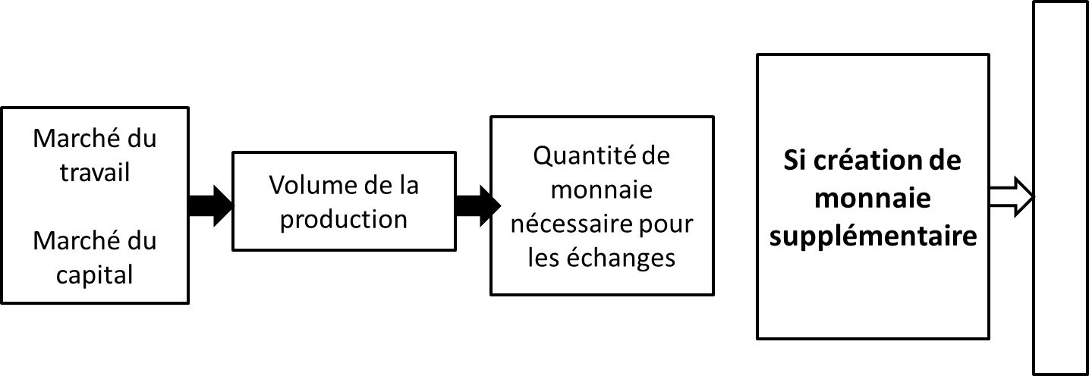

b) La conception keynésienne de la monnaie : le rôle central de la monnaie sur l’activité économique

Pour les économistes keynésiens, la politique monétaire doit accompagner la politique budgétaire et a pour principaux objectifs la croissance et l’emploi. En fonction de la situation économique la politique monétaire doit être expansive ou restrictive.
Plus précisément, en cas de récession, le rôle de la politique économique est la relance de la ……………………………….. ……………………………………. et donc la relance de la …………………………………..……………………………………… Au cœur de cette relance se trouve la politique budgétaire / monétaire, mais la politique budgétaire / monétaire doit accompagner cette politique, dans ce cas précis par une politique monétaire expansive (hausse / baisse du taux d’intérêt) afin de donner aux ménages les moyens de consommer et surtout aux entreprises d’investir (arbitrage entre la rentabilité économique attendue de l’investissement et le taux d’intérêt).
En effet, selon KEYNES, le taux d’intérêt se fixe non pas sur le marché financier (comme le suppose les libéraux) mais sur le marché monétaire. Le taux d’intérêt est donc fonction de la demande de monnaie qui émane des agents (qui désirent consommer et investir) et de l’offre de monnaie qui dépend de la ……………………………….. Ainsi, en cas de récession, le rôle de la banque centrale est de pratiquer une politique monétaire expansionniste afin de faire augmenter / baisser le taux d’intérêt et faciliter notamment l’investissement des entreprises. Lesquelles ont été incitées à produire du fait d’une augmentation de la demande effective due à une politique budgétaire expansionniste.
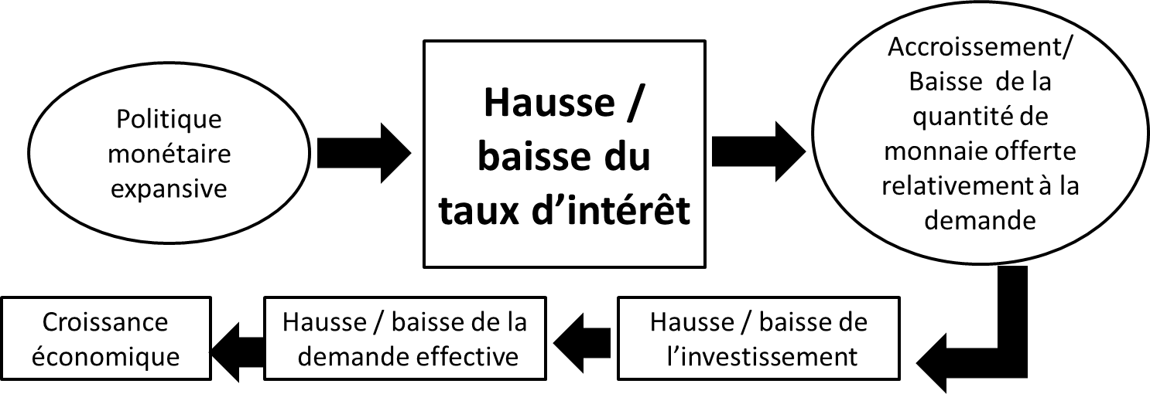

3) Quels sont les instruments conventionnels de la politique monétaire pour agir sur la conjoncture économique ?

Activité n°23 : A l’aide des deux vidéos et des mots clés suivants : Croissance / dépôts / scripturale / inflation / prêts bancaires / création monétaire / chômage / marché monétaire / refinancer / banques centrales / crédits / banque centrale ; Complétez le texte | 

Dans le système bancaire actuel les banques ont le pouvoir de créer leur propre monnaie sous forme ……………………… on dit que ce sont les …………………………. font les ………………………………….. Ainsi, ce sont donc les besoins de financements des agents économiques (les ménages et les entreprises) qui sont à l’origine du processus de ………………………….
…………………………………………….……. des banques de second rang. En effet, les ménages tout comme les entreprises sollicitent des …………………………………………. auprès des banques à des fins de consommation ou d’investissement (ménages / entreprises) et d’investissement (ménages / entreprises).
Mais cette création monétaire n’est pas illimitée car une partie de la monnaie créée par une banque lors de l’octroi d’un crédit à l’un de ses clients peut fuir vers d’autres banques, ce qui peut amener certaines banques à se ……………………………. et ce notamment auprès de la ……………………………………………………….. (ou sur le …………………………………………….
…………………………………….. Par ailleurs dans une approche prudentielle, et par le biais de la réglementation bancaire, les autorités monétaires favorisent / limitent la distribution des crédits par les banques commerciales.
Par conséquent, les autorités monétaires (les ………………………………………..) ont le pouvoir de réguler la création monétaire des banques de second rang et ainsi, par ce biais, agissent sur la conjoncture économique et notamment sur le niveau d’ ……………………………., la ……………………………………………. et le niveau de l’………………………………...

a) La banque centrale peut agir sur la quantité de monnaie en circulation dans l’économie par le biais des réserves obligatoires

Les réserves obligatoires sont des réserves financières que les banques de second rang et autres établissements financiers doivent déposer auprès de la banque centrale. Elles peuvent être rémunérées par celle-ci. Le montant des réserves obligatoires à déposer, rémunérées ou non selon les pays, est calculé comme un pourcentage des passifs à moins de deux ans des banques qui y sont assujetties. Ce taux est actuellement de 1% dans la zone euro.
Si la banque centrale souhaite limiter la création monétaire elle va augmenter / baisser le taux des réserves obligatoires sur les dépôts (aujourd’hui de 1%) afin de réduire la quantité de monnaie à disposition des banques (réserves excédentaires notamment) ce qui limite la création monétaire en obligeant les banques à se refinancer plus tôt. Si au contraire la banque centrale souhaite favoriser la création monétaire elle va augmenter / baisser le taux des réserves obligatoires sur les dépôts (aujourd’hui de 1%) afin d’accroître la quantité de monnaie à disposition des banques ce qui favorise la création monétaire en permettant aux banques de se refinancer plus tard.

b) La banque centrale peut agir sur la quantité de monnaie en circulation dans l’économie en fixant le taux des opérations principales de refinancement
Activité n° 24 : En classe | 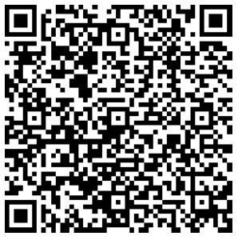

Le taux des opérations principales de refinancement désigne le taux fixé par la banque centrale et auquel les banques commerciales (banques dites de second rang) peuvent se ………………………………….. Il s’agit du principal taux directeur de la BCE, parmi les trois dont dispose la BCE. D’ailleurs, pour le désigner on parle souvent du taux directeur de la BCE.
Le taux des opérations principales de refinancement ou taux directeur est le principal outil conventionnel de la politique monétaire. C’est le taux d'intérêt fixé par la BCE pour les prêts que les banques centrales nationales accordent aux banques commerciales qui en ont besoin, en échange de titres mis en garantie. Il influence le taux d’intérêt auquel les banques commerciales prêtent à leur tour à leurs clients, notamment les ménages et les entreprises.

Plus précisément, chaque semaine, les banques centrales de la zone euro procèdent à des appels d’offres visant à fournir de la liquidité au marché sous forme de prise en pension (détention provisoire) de titres détenus par des banques commerciales pour une durée d’une semaine.

Du 1er janvier 1999 au 27 juin 2000, les appels d’offres sont effectués à taux fixe. Le taux des opérations principales de refinancement est alors désigné sous le terme de taux d’appel d’offres à taux fixes. Durant cette période le taux d’intérêt d’appel d’offre est fixe mais la BCE ne fournit pas toutes les liquidités demandées par les banques commerciales.

Puis à compter du 28 juin 2000 et jusqu’au 14 octobre 2008, les opérations principales de refinancement de l'Eurosystème sont effectuées par voie d'appels d'offres à taux variable selon la procédure d'adjudication à taux multiples.

Le taux des opérations principales de refinancement est alors désigné sous le terme de taux de soumission minimal. Les banques doivent proposer au minimum ce taux. Chaque banque de second rang communique à la BCE le montant qu’elle souhaite emprunter et le taux qu’elle accepte de payer. Les banques sont servies dans l’ordre de celles qui ont offert le plus fort taux à celles qui ont offert le plus faible. En fonction du volume de refinancement accordé par la BCE les banques ayant proposé les taux les plus faibles peuvent ne pas être servies. Toutefois, la BCE ne fournit pas à ce taux toutes les liquidités demandées par les banques commerciales.

Suite à la crise des subprimes les appels d’offres sont de nouveau effectués à taux fixes à partir du 15 octobre 2008. Ce taux fixe est appelé le taux de refinancement. À ce taux d’intérêt …………………… la BCE fournit toute …………………………………………………….……………………………………………. sous réserve que celles-ci puissent apporter des garanties de qualité suffisante.

On parle alors des ………………………………………………………………………........ (MRO).

On observe que la BCE a offert le 27/03/2024 pour un montant de ………… millions d’euros de liquidités aux banques de second rang à un taux fixe de ……… à échéance du ………………………………….
On observe que la BCE a offert le 29/01/2025 pour un montant de ………… millions d’euros de liquidités aux banques de second rang à un taux fixe de ………… à échéance du ……………………..

Ces opérations sont complétées chaque fois que nécessaire par des appels d’offres à plus longue échéance. On parle des opérations de refinancement à ………………………………………………………………………………. (LTRO : Longer Term Refinancing Operations). Elles sont exécutées par voie d’appels d’offres normaux, avec une fréquence en principe mensuelle, et ont en principe une échéance de trois mois.

On observe que la BCE a offert le 26/02/2025 pour un montant de ………… milliards d’euros de liquidités aux banques de second rang à un taux fixe de ………… à échéance du ……………………….…

Activité n° 25 : Faites l’exercice en barrant les propositions qui ne conviennent pas
Dès lors, lorsque la banque centrale européenne souhaite, accroître la quantité de monnaie en circulation dans l’économie elle va permettre aux banques de second rang de se refinancer à un coût plus / moins élevé. Dès lors, elle va augmenter / baisser le taux minimum ou taux fixe de ses appels d'offre (taux plancher du marché monétaire). Or, si le taux des opérations principales de refinancement augmente / baisse, les banques peuvent se refinancer auprès de la banque centrale a un taux d’intérêt plus / moins élevé ce qui leur permet de répercuter cette hausse / baisse sur les prêts accordés à leurs clients. Ces derniers voyant les taux d’intérêt débiteurs augmenter / baisser sollicitent plus / moins de prêts ce qui conduit à une hausse / baisse de la quantité de monnaie en circulation dans l’économie. On parle alors de politique monétaire expansive / restrictive.

Lorsque la banque centrale européenne souhaite, diminuer la quantité de monnaie en circulation dans l’économie elle va contraindre les banques de second rang de se refinancer à un coût plus / moins élevé. Dès lors, elle va augmenter / baisser le taux minimum ou taux fixe de ses appels d'offre (taux plancher du marché monétaire). En effet, si le taux des opérations principales de refinancement augmente / baisse, les banques doivent se refinancer auprès de la banque centrale a un taux d’intérêt plus / moins élevé ce qui les conduit à répercuter cette hausse / baisse sur les prêts accordés à leurs clients. Ces derniers voyant les taux d’intérêt débiteurs augmenter / baisser sollicitent plus / moins de prêts ce qui conduit à une hausse / baisse de la quantité de monnaie en circulation dans l’économie. On parle alors de politique monétaire expansive / restrictive.
c) La banque centrale peut agir sur la quantité de monnaie en circulation dans l’économie en intervenant sur le marché monétaire en achetant ou en vendant des titres pour faire baisser ou augmenter le taux d’intérêt au jour le jour du marché interbancaire

Plus marginalement, la banque centrale européenne peut provoquer la baisse ou l'accroissement du taux d'intérêt du marché monétaire au jour le jour (taux journalier du marché). Pour ce faire, sur le marché monétaire la Banque centrale peut se porter acheteuse ou vendeuse de titres ; ainsi, toutes choses égales par ailleurs, l’offre de titres sur le marché diminuera ou s’accroîtra relativement à la demande et le prix des titres augmentera ou baissera ce qui équivaut à une baisse ou une hausse des taux d’intérêt.
On parle alors des opérations de réglage fin qui sont effectuées de manière ponctuelle en vue d’augmenter ou de réduire la liquidité sur le marché monétaire et d’assurer le pilotage des taux d’intérêts, pour atténuer l’incidence des fluctuations imprévues de la liquidité sur le marché.

Activité n° 26 : Faites l’exercice en barrant les propositions qui ne conviennent pas
Ainsi, si elle souhaite favoriser la création monétaire, la banque centrale européenne va provoquer l’accroissement / la baisse du taux d'intérêt du marché monétaire au jour le jour (taux intermédiaire du marché). Dans ce dernier cas, sur le marché monétaire la Banque centrale se portera acheteuse / vendeuse de titres ; ainsi, toutes choses égales par ailleurs, l’offre de titres sur le marché s’accroîtra / diminuera relativement à la demande et le prix des titres baissera / augmentera ce qui équivaut à une hausse / baisse des taux d’intérêts.
En revanche, si elle souhaite freiner la création monétaire, la banque centrale européenne va provoquer l’accroissement / la baisse du taux d'intérêt du marché monétaire au jour le jour (taux intermédiaire du marché). Dans ce dernier cas, sur le marché monétaire la Banque centrale se portera acheteuse / vendeuse de titres ; ainsi, toutes choses égales par ailleurs, l’offre de titres sur le marché s’accroîtra / diminuera relativement à la demande et le prix des titres baissera / augmentera ce qui équivaut à une hausse / baisse des taux d’intérêts.

d) La banque centrale peut agir sur la quantité de monnaie en circulation dans l’économie en fixant le taux des facilités permanentes de prêt marginal au jour le jour et le taux des facilités permanentes des dépôts. | 

Les facilités permanentes sont un moyen pour les banques d’obtenir des prêts ou déposer des liquidités à 24 h. Les facilités permanentes sont des opérations de politique monétaire qui ne sont accessibles qu’aux banques conformes aux exigences de solidité financière de l’Eurosystème, ayant signé un accord avec leur banque centrale nationale et y déposant des garanties (les « contreparties de politique monétaire »). En France, cet accord est « la convention d’accès aux opérations de politique monétaire et de crédit intrajournalier de la Banque de France ».

Il existe deux facilités permanentes dans l’Eurosystème, la facilité de prêt marginal et la facilité de dépôt, que les contreparties de politique monétaire peuvent utiliser pour emprunter et placer de la monnaie au jour le jour auprès de leur banque centrale nationale.

Lorsque la banque centrale veut freiner la création monétaire elle augmente / baisse le taux des facilités permanentes de dépôt (taux de rémunération des réserves excédentaires). A l’inverse si elle souhaite favoriser la création monétaire elle augmente / baisse le taux des facilités permanentes de dépôt, ainsi, les banques sont davantage incitées / désincitées à prêter à leurs clients.

Lorsque la banque centrale veut freiner la création monétaire elle augmente / baisse le taux des facilités permanentes de dépôt (taux de rémunération des réserves excédentaires). A l’inverse si elle souhaite favoriser la création monétaire elle augmente / baisse le taux des facilités permanentes de dépôt, ainsi, les banques sont davantage incitées / désincitées à prêter à leurs clients.

4) La banque centrale peut agir sur la quantité de monnaie en circulation dans l’économie en ayant recours à des politiques monétaires non conventionnelles

Activité n° 27 : À l’aide des deux vidéos complétez le texte | 

À la suite de la crise de 2008, les banques centrales des économies développées ont eu recours à des politiques monétaires dites non conventionnelles. En effet, à partir du moment où son taux d’intérêt directeur est à ……….. %, une banque centrale ne dispose plus de marge de manœuvre pour favoriser la création monétaire puisque la baisse du taux directeur est, de fait, devenue impossible. Toutefois, la banque centrale peut encore faire baisser les taux d’intérêt de court terme / long terme et ce afin de stimuler / freiner l’investissement et ainsi favoriser / défavoriser l’activité économique.

- Les octrois de prêts aux banques de second rang ont été facilités : satisfaction intégrale de la demande de liquidités.

- De plus durant cette période la banque centrale accroît le volume du montant des liquidités octroyées lors de ces opérations de refinancement et notamment pour les prêts à court / long terme voire même à très court / très long teme.

- Intervention directe des banques centrales sur les marchés secondaires désignant le marché de l’occasion (vente d’actions et d’obligations déjà émises) pour acheter massivement des titres financiers (principalement des obligations d’État) aux banques afin de leur fournir un maximum de liquidités, c’est ………………………………..……………………………………………………..  ……………………………………ou « quantitative easing ». | 

- Mise en œuvre d’une stratégie de communication efficace et transparente qui consiste à annoncer à l’avance les orientations de leurs futures décisions. (forward guidance). Une telle stratégie permet aux agents économiques d’avoir une meilleure anticipation et de faire reposer leurs projets sur des perspectives plus stables.

Les mesures non conventionnelles comprennent aussi la mise en place de taux d’intérêt positifs / négatifs sur les dépôts des banques de second rang sur leur compte à vue à la banque centrale de manière à les inciter à prêter leurs liquidités excédentaires.

5) Quels effets les interventions de la Banque centrale européenne peuvent produire sur le niveau général des prix et sur l’activité économique ?

a) Quels sont les effets des interventions de la banque centrale sur le niveau des prix ?

Activité n° 28 a : Grâce à vos connaissances et après avoir regardé la vidéo, barrez dans le premier texte, puis dans le schéma, puis dans le second texte les propositions inappropriées.

La politique monétaire menée par la Banque centrale a des effets sur l’inflation, c’est-à-dire la hausse durable et généralisée du niveau des prix à la consommation. Le statut de certaines banques centrales stipule même que la maîtrise de l’inflation doit être leur seul objectif, c’est le cas par exemple de la Banque Centrale Européenne (BCE). À l’inverse, le statut de la FED (banque centrale américaine = Federal Reserve System) stipule que sa mission est la maîtrise de l’inflation mais aussi la stabilisation de l’activité économique et donc de l’emploi.

Lorsque la banque centrale souhaite freiner la hausse des prix elle va pratiquer une politique monétaire expansive / restrictive et ainsi accroître / diminuer son taux directeur. En effet, une hausse du taux directeur conduit à une accélération / un ralentissement voire à une hausse / une baisse de la demande de biens et de services. En effet, comme nous l’avons vu précédemment le taux directeur de la banque centrale agit sur la quantité de monnaie en circulation dans l’économie par deux principaux canaux de transmission. Premièrement, en principe les banques de second rang répercutent cette hausse du coût du refinancement sur les taux d’intérêt qu’elles fixent lorsqu’elles octroient des prêts à leurs clients. Ainsi, devant emprunter à un coût plus /moins élevé, toutes choses égales par ailleurs, les entreprises sont incitées / désincitées à emprunter pour financer leurs dépenses d’investissement et les ménages pour financer leurs dépenses d’investissement ou de consommation (canal du taux d’intérêt). Deuxièmement, l’offre de crédit par les banques varie en fonction du taux directeur de la banque centrale. Car plus le volume de crédits distribués (l’offre de crédit) est élevé, plus / moins la banque devra faire face à des retraits en billets de la part de ses clients ou risque d’avoir à régler un solde après compensation plus / moins élevé aux autres banques et plus / moins elle risque de se trouver en besoin de monnaie centrale, qu’elle devra emprunter aux autres banques ou à la banque centrale. Ainsi, une hausse du taux directeur accroît / réduit l’offre de crédit des banques (canal du crédit).
La demande globale composée de la consommation, l’investissement et les exportations augmente / baisse. Or, toutes choses égales par ailleurs, sur un marché donné, une hausse / baisse de la demande globale a pour conséquence un ralentissement voire une baisse du niveau général des prix.
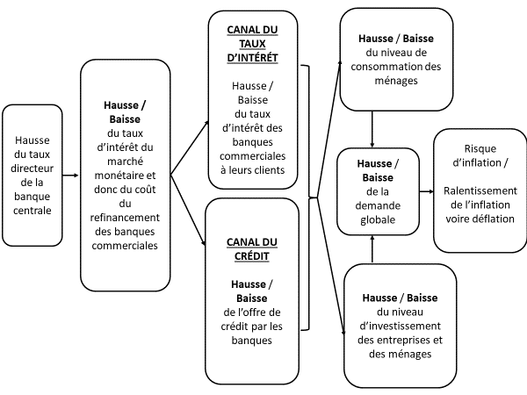

À l’inverse, si la banque centrale souhaite favoriser la hausse des prix, afin d’éviter une situation déflationniste, celle-ci va mettre en œuvre une politique monétaire expansive / restrictive et ainsi augmenter / baisser son taux directeur. En effet, une baisse du taux d’intérêt directeur peut conduire à une hausse / baisse de la demande globale. En effet, en principe les banques de second rang répercutent cette baisse du coût du refinancement sur les taux d’intérêt qu’elles fixent lorsqu’elles octroient des prêts à leurs clients. Ainsi, pouvant emprunter à un coût moindre, toutes choses égales par ailleurs, les entreprises sont incitées / sont désincitées à emprunter pour financer leurs dépenses d’investissement et les ménages pour financer leurs dépenses d’investissement ou de consommation (canal du taux d’intérêt). De même, les banques commerciales sont conduites à accroître / diminuer leurs offres de crédits aux agents (canal du crédit). La demande globale augmente / baisse. Mais, toutes choses égales par ailleurs, sur un marché donné un accroissement/ une baisse de la demande globale a pour conséquence une hausse / une baisse du niveau général des prix. Plus précisément, lorsque la masse monétaire augmente / baisse, sans que celle-ci ne s’accompagne d’une création de richesses suffisantes, alors ce décalage entre offre et demande globales peut être à l’origine d’une hausse / baisse du niveau général des prix.

b) Quels sont les effets des interventions de la banque centrale sur le niveau de l’activité économique ?

Activité n° 28 b : En classe (document n°2 page 144 du manuel)

Les banques centrales utilisent les variations du taux d’intérêt directeur comme instrument principal de leur politique monétaire pour stabiliser l’activité économique. La politique monétaire repose sur la capacité de la Banque centrale à influencer, avec son taux d’intérêt directeur, les taux d’intérêt des prêts offerts par les banques commerciales, et ainsi les dépenses des ménages et des entreprises (demande sur le marché des biens et des services). Les dépenses telles que la consommation des ménages ou les achats de biens d’équipement par les entreprises ont un effet direct sur l’activité économique. Si la demande de biens et de services auprès des entreprises est importante et augmente, celles-ci sont incitées à …………………………………………… pour y répondre, et l’emploi augmente / diminue permettant ainsi de lutter contre le chômage. Pour comprendre ce mécanisme de transmission, nous allons étudier comment la baisse du taux d’intérêt directeur permet de stimuler l’activité économique à travers la mise en place d’une politique monétaire de relance ou expansionniste.

- Effet sur les dépenses de consommation
Dans beaucoup de pays développés, lorsque les ménages empruntent, c’est la plupart du temps pour consommer un bien durable et coûteux (achat d’une voiture par exemple). Pour cette raison, la variation du taux d’intérêt directeur a un effet sur les dépenses de consommation par le canal du taux d’intérêt.
Si le taux d’intérêt directeur baisse, le coût du crédit augmente / baisse pour les ménages : il s’ensuit une hausse / baisse du nombre de ménages qui peuvent emprunter et des capacités d’emprunt de chaque ménage. Dès lors les dépenses de consommation peuvent s’accroître / diminuer.

Ainsi, dans les faits on observe une relation positive / négative entre taux d’intérêt en % et crédits nouveaux à la consommation des particuliers en milliards d’euros de janvier 2003 à avril 2019.

- Effets sur les dépenses d’investissement

Les ménages et les entreprises empruntent aussi de la monnaie pour investir. Par exemple, les ménages demandent des crédits pour acquérir un logement (appartement ou maison).
En effet, la plupart des ménages ne peuvent accéder à la propriété que s’ils ont recours aux crédits bancaires. Or, plus le taux d’intérêt sur les prêts proposé par les banques est élevé, plus cet emprunt sera coûteux, et plus / moins les ménages pourront emprunter et investir. À l’inverse une baisse du taux d’intérêt rend plus / moins coûteux les prêts bancaires et ainsi, incite / désincite davantage les ménages à emprunter et à investir.

Ainsi, dans les faits on observe une relation positive / négative entre taux d’intérêt en % et crédits nouveaux à l’habitat des particuliers en milliards d’euros de janvier 2003 à avril 2019.

Tout comme les ménages, les entreprises sont aussi fortement influencées par le niveau des taux d’intérêt des prêts dans leurs décisions d’investissements (achat de machines, de locaux…). Nous avons compris que les entreprises peuvent (doivent) à un moment donné de leur existence prendre la décision d’investir. Pour ce faire, soit elles disposent d’une épargne préalable et peuvent donc …………………………………………. leurs investissements, soit elles sont en totalité ou en partie en besoin de financement. Dans ce cas, nous l’avons vu, elles peuvent recourir à un ……………………………………………………… et donc s’adresser à une banque commerciale. Plus le taux d’intérêt sur les prêts proposé par les banques est élevé / faible, plus cet emprunt sera coûteux, et plus / moins les entreprises pourront emprunter et investir. Au final si le coût du crédit est élevé, seules les entreprises dont le projet d’investissement est très rentable pourront se permettre d’emprunter. Une hausse du taux d’intérêt fait augmenter / baisser le nombre d’entreprises qui décident d’investir et le montant de chaque investissement. Par ailleurs, on peut noter que même dans le cas où une entreprise bénéficierait de capacité de financement, si les taux d’intérêt sont élevés, cette entreprise pourrait être tentée de placer son argent sur le marché financier plutôt que de réaliser un investissement productif. A l’inverse une baisse du taux d’intérêt incite les entreprises à investir c’est-à-dire à acquérir du capital fixe.

Ainsi, dans les faits on observe une relation positive / négative entre taux d’intérêt en % et crédits nouveaux de plus d'un million d'euros aux sociétés non financières de janvier 2003 à avril 2019.

Activité n° 29 : Barrez dans le schéma puis dans le texte les propositions inappropriées.

Le schéma ci-dessous montre les canaux de transmission attendus de la politique monétaire des banques centrales. Il résume les différentes étapes : i) taux d’intérêt directeur, ii) taux d’intérêt du marché monétaire pour les banques commerciales et donc taux d’intérêts des crédits qu’elles proposent aux ménages et aux entreprises, iii) demande globale de consommation et d’investissement (ménages) et investissement (achats de biens d’équipements par les entreprises), iv) production et emploi des entreprises pour répondre à la demande.

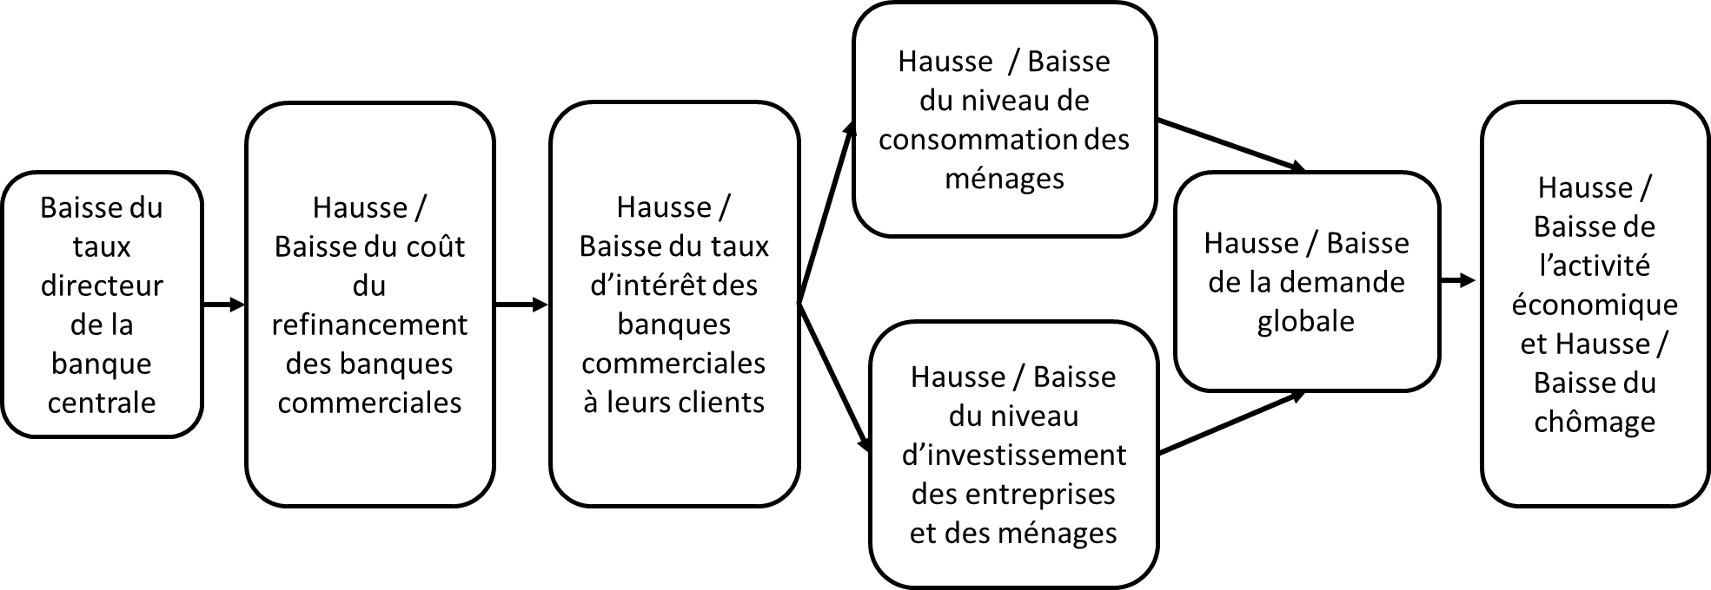

Lorsque les taux d’intérêt bancaires baissent les ménages peuvent davantage s’endetter pour pourvoir acheter des biens ou des services relativement coûteux. Or, l’accroissement du niveau de consommation en biens ou services coûteux incite / désincite les entreprises qui fabriquent ces biens ou ces services à produire plus.
S’agissant de l’investissement des ménages, là encore la baisse des taux d’intérêt bancaires permet davantage aux ménages d’acquérir des biens immobiliers. Or, les activités immobilières liées à la construction des logements pour les ménages sont créatrices de valeur ajoutée brute et d’emplois à la fois de manière directe / indirecte (pour l’entreprise qui construit les logements) et directe / indirecte pour tous les fournisseurs de consommation intermédiaires (matériaux nécessaires à la construction, énergie, services divers et variés etc.).
Enfin, s’agissant de l’investissement des entreprises, la baisse du taux d’intérêt bancaire peut conduire à un accroissement / une baisse du niveau d’investissement des entreprises. Or, « l’investissement d’aujourd’hui » incite des / permet aux entreprises qui fabriquent ces biens d’équipements à les produire et incitera / permettra dans le futur les entreprises qui ont investi à produire elle-même plus et mieux.

Activité n° 30 : Barrez dans les deux schémas de synthèse les propositions inappropriées

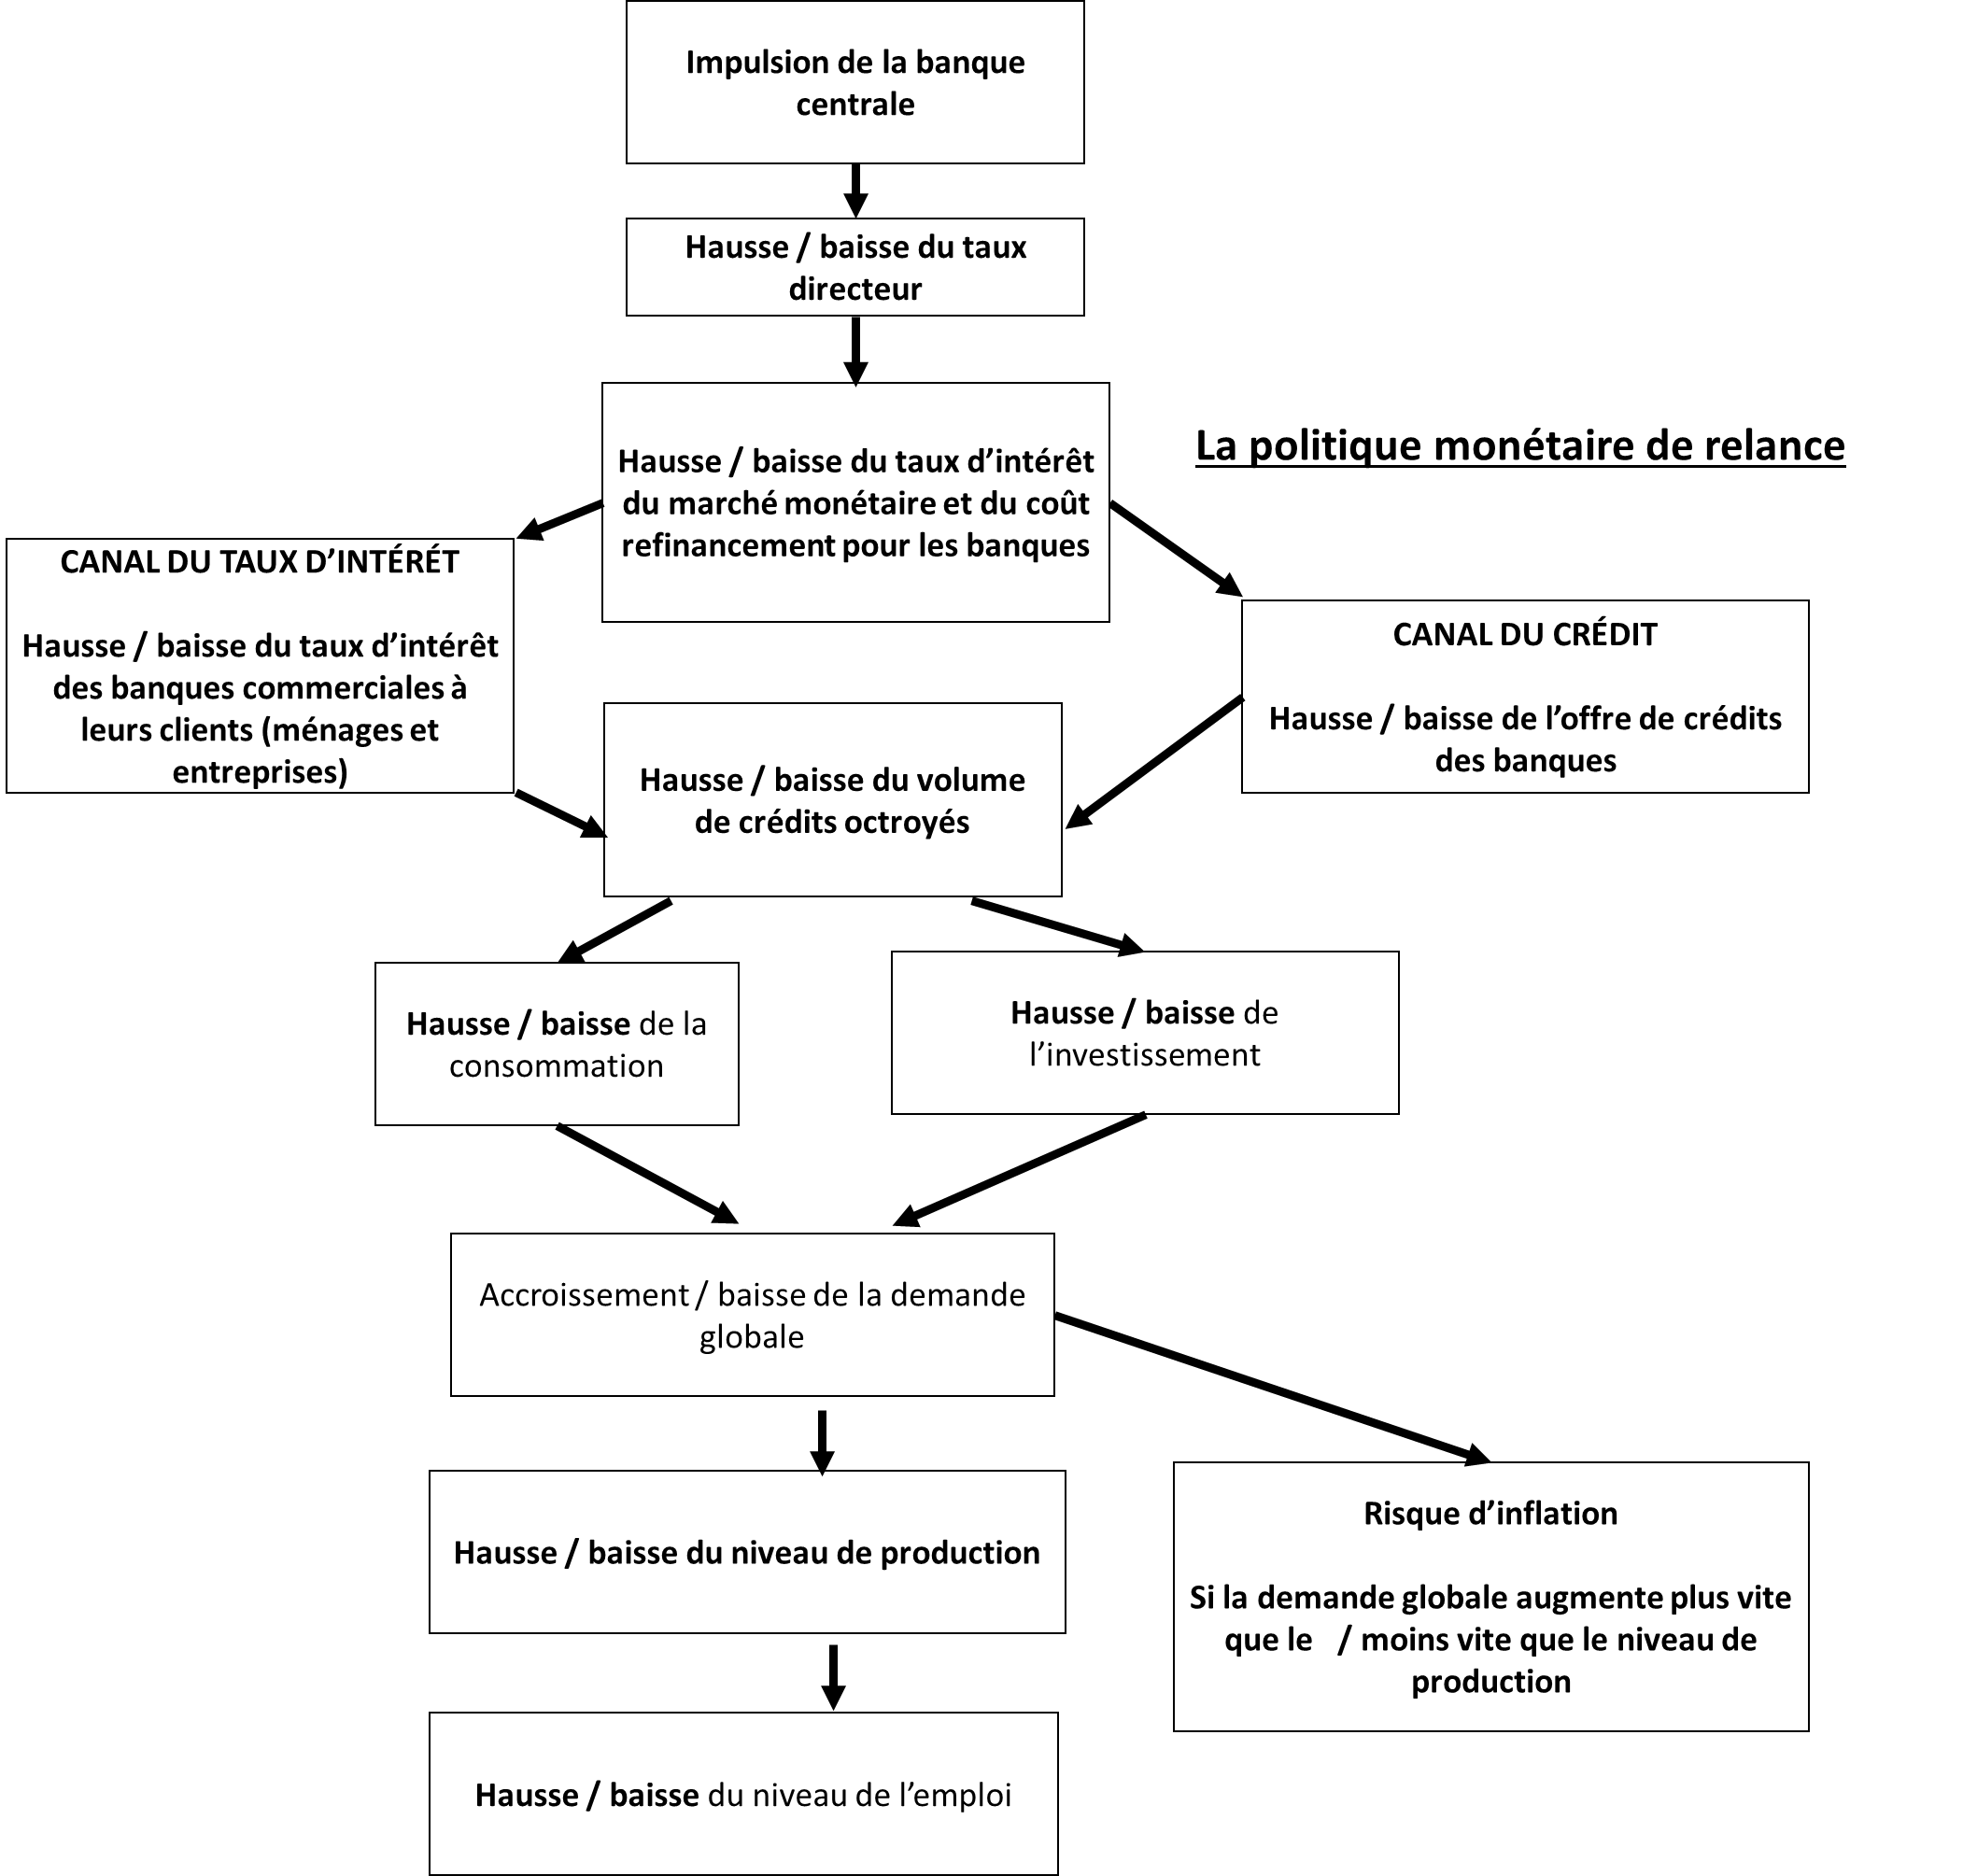

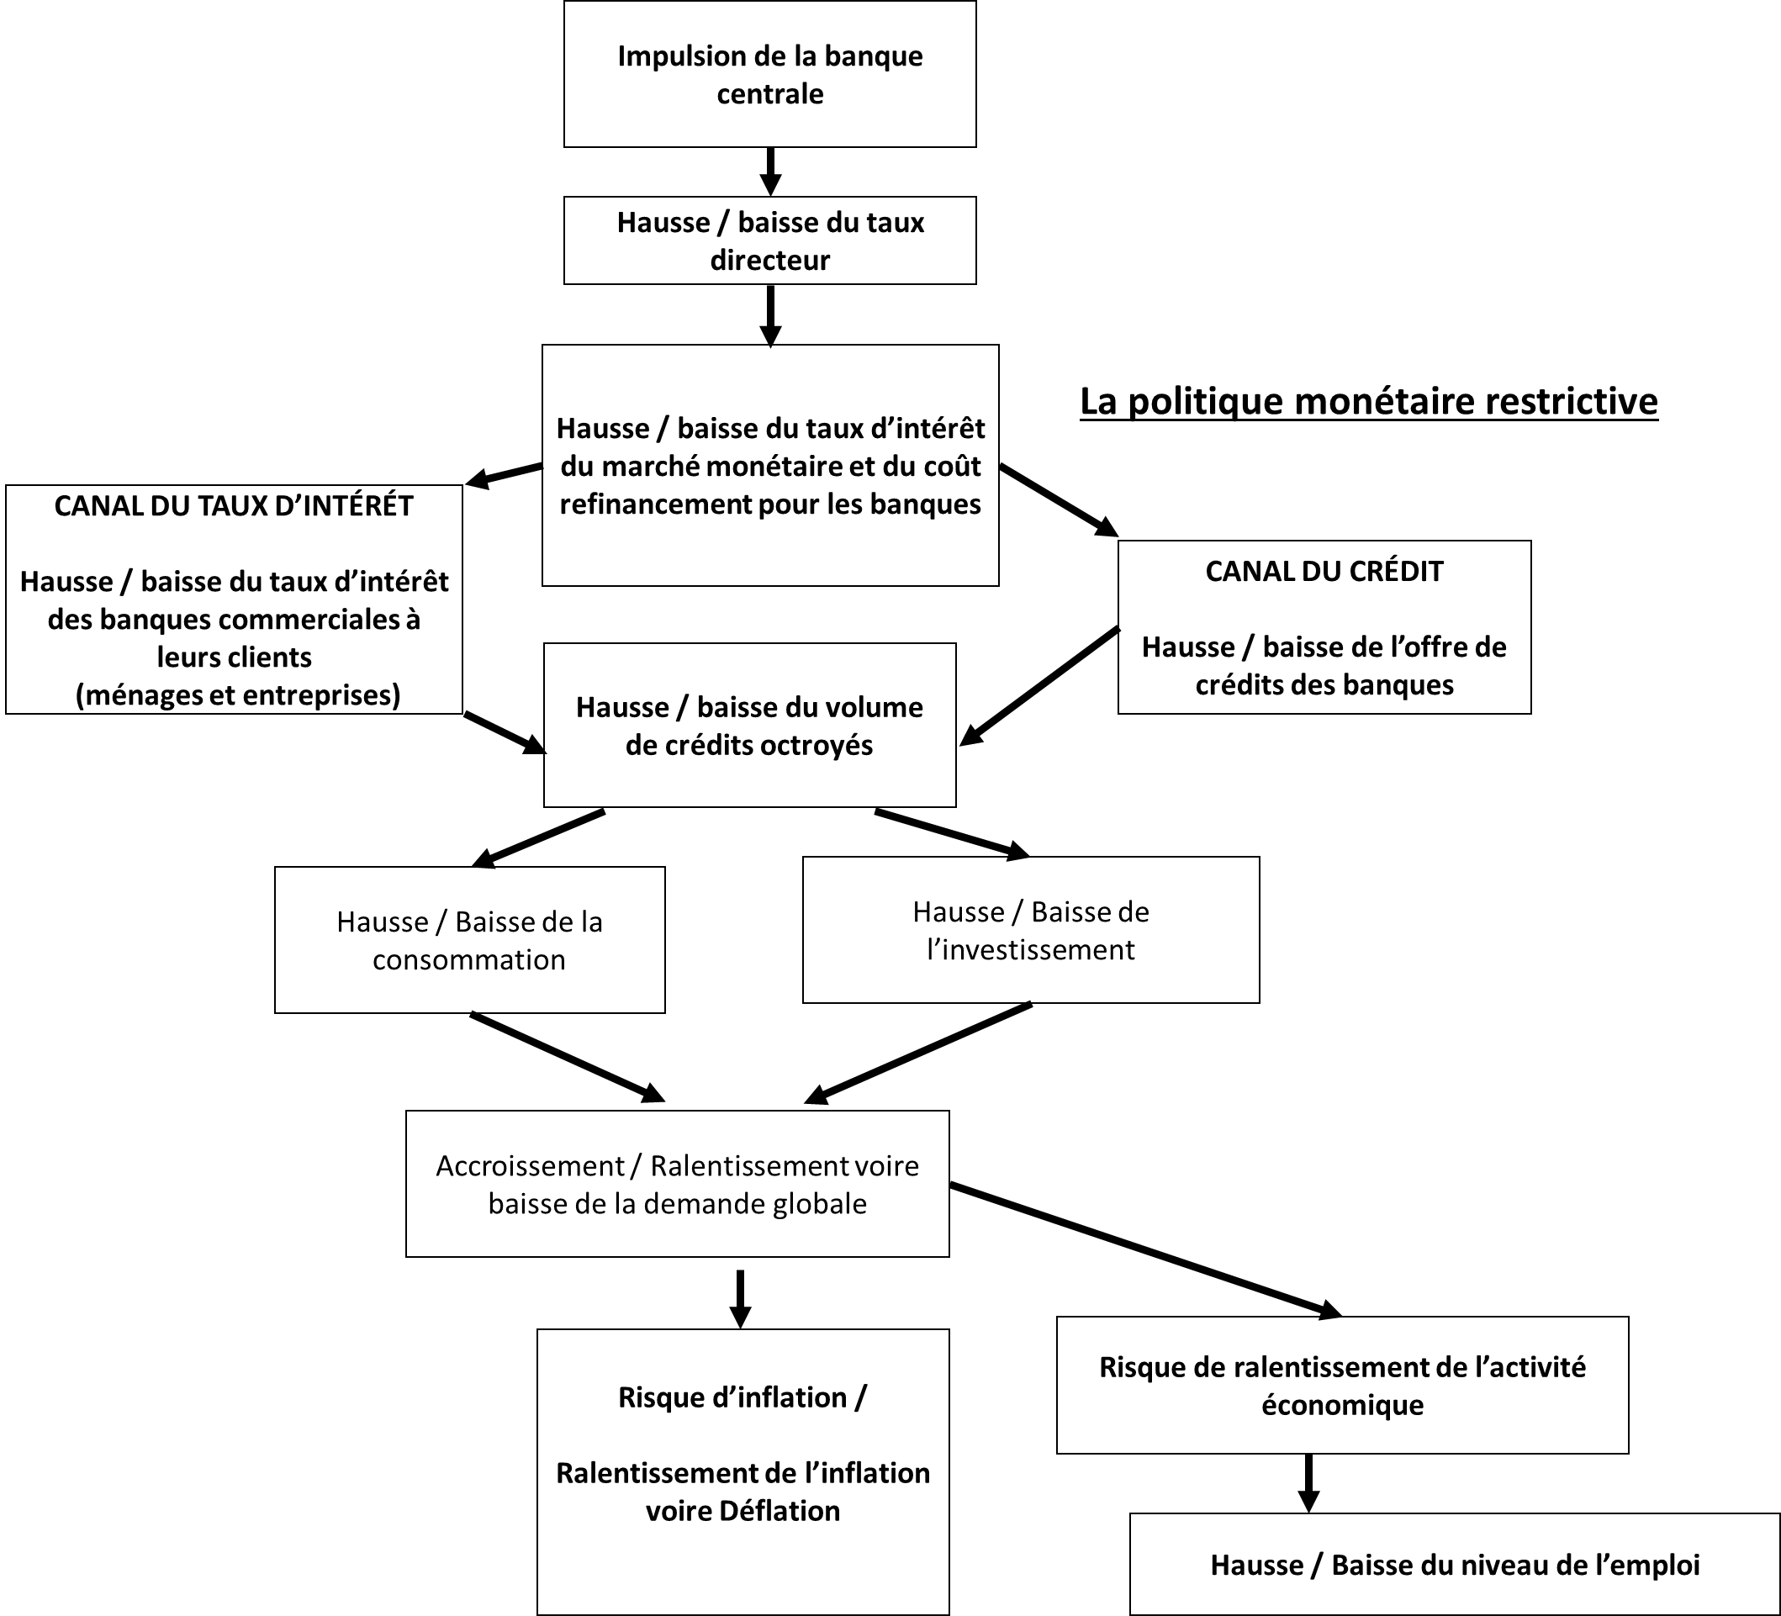

B. La politique budgétaire et ses effets sur la conjoncture économique

1) Qu’est-ce que la politique budgétaire ?

Activité n° 31 : En classe

La politique budgétaire est une politique économique qui se définit par son moyen, le budget de l’Etat. L’effet principal du budget se situe au niveau de la demande, qu’il s’agisse de l’importance et de la nature des dépenses, des recettes et du déficit ou de l’excédent. Mais il influe aussi sur l’offre et sur les circuits de financement.

2) Quels sont ses instruments ?

Au sens strict l’Etat dispose d’un seul instrument son budget. Toutefois, il peut agir :

au niveau de ses dépenses (choix de postes budgétaires clés : comme le ministère de l’emploi et de la solidarité, le ministère de l’éducation et de la recherche, le ministère des transports et de l’équipement ……..)

au niveau de ses recettes : en ce qui concerne les prélèvements obligatoires pesant sur les ménages l’Etat peut augmenter ou diminuer : ………………………………………………………………………………………………………………………………….

en ce qui concerne les prélèvements obligatoires pesant sur les entreprises l’Etat peut augmenter ou diminuer : ……………………
…………………………………………………………………………………………………………………………………………….

et la nature de son solde budgétaire (ampleur de son déficit ou de son excédent)

Au sens large, il peut agir sur les OSS et sur l’UNEDIC. Dans ce cadre, se rajoute son rôle sur les cotisations sociales, la CSG, le CRDS, et sur les prestations sociales.

3) Quels sont les objectifs de la politique budgétaire ?

Activité n° 32 : En classe

Comme toute politique économique, une politique budgétaire peut être mise en œuvre pour atteindre l’un ou plusieurs des objectifs de toute politique économique.

………………………………………………………………………………………………..
………………………………………………………………………………………………..
………………………………………………………………………………………………..
………………………………………………………………………………………………..

a) Pour les libéraux une politique budgétaire expansive n’a pas d’effet sur la production même si l’intervention de l’Etat peut être favorable à l’activité économique par le biais de l’offre

Selon les classiques et les néo-classiques, dans la mesure où toute offre créant sa propre demande dans le cadre d’une politique budgétaire il ne serait pas nécessaire voire judicieux de relancer l’offre / la demande mais il serait plus judicieux de soutenir l'offre / la demande.

Pour ce faire dans le cadre d’une politique budgétaire expansive l’Etat peut envisager :

Une hausse / baisse de la fiscalité sur les entreprises et hausse / baisse de la fiscalité sur les ménages aisés ayant de fortes capacités d’épargne. Et ce afin de favoriser l’investissement productif / l’offre de travail et finalement le niveau de l’emploi.

La re-fiscalisation / Défiscalisation des heures supplémentaires et hausse / baisse de la fiscalité sur les ménages occupés. Et ce afin de favoriser l’investissement productif / l’offre de travail et finalement le niveau de l’emploi.

Seules de telles mesures de politiques budgétaires sont envisageables à la seule condition qu'elles n'entravent pas les règles du marché et la libre concurrence. En fait, pour les libéraux, l’intervention de l’Etat doit donc rester minimale.

De même, selon les libéraux, une politique basée sur le soutien de la demande ne peut avoir que des effets négatifs sur l'offre

Le versement de minima sociaux aux ménages les plus démunis
…………………………………………………………………………………………………………………………………………….
…………………………………………………………………………………………………………………………………………….
…………………………………………………………………………………………………………………………………………….

La redistribution verticale a pour effet de
…………………………………………………………………………………………………………………………………………….
…………………………………………………………………………………………………………………………………………….
…………………………………………………………………………………………………………………………………………….
Enfin, une politique budgétaire qui soutiendrait la demande en pénalisant l’offre ne pourrait qu’entraîner de l’inflation ce qui pénaliserait ……….…………………………………………………………………………………………………………………….
…………………………………………………………………………………………………………………………………………….
…………………………………………………………………………………………………………………………………………….

Enfin, selon les libéraux une politique budgétaire expansive n’aura pas d’effet sur la production. En effet, d’une part tout déficit budgétaire doit et devra être financée éventuellement par des emprunts gouvernementaux. Or, ces emprunts gouvernementaux (émissions de bons du trésor), à leur tour, équivalent ou équivaudront à des taxes et à des impôts futurs dont les consommateurs avisés tiennent compte exactement comme ils le font pour les taxes et les impôts actuels, c'est-à-dire en augmentant / réduisant leurs dépenses. Cela annule entièrement l'influence d'une politique budgétaire expansionniste sur la demande globale. D’autre part, les emprunts gouvernementaux qui résultent d'une politique budgétaire expansionniste font concurrence aux demandes de fonds des emprunteurs privés, ce qui fait monter / baisser les taux d'intérêt et conduit à un effet d’éviction (c’est-à-dire que les investissements privés déclinent du fait de la mise en œuvre de certains investissements publics). De plus, si les déficits se poursuivent pendant une période prolongée, l'accumulation de la dette publique et la croissance des paiements d'intérêt sur cette dette feront augmenter / baisser à la longue les taux d'intérêt, ce qui fera augmenter / fléchir la demande globale et compromettra la capacité du gouvernement à apporter de nouveaux changements aux recettes et aux dépenses à des fins de stabilisation.

Toutefois, les « nouveaux classiques » vont soutenir la thèse selon laquelle l’intervention de l’Etat peut être favorable à la croissance.
Par exemple les dépenses d’éducation et de recherche peuvent permettre d’augmenter …………………………………………………
………………………………………………………………………………………………………………………………………….
De même les infrastructures publiques peuvent faciliter la circulation des ………………………………………………………………
…………………………………………………………………………………………………………………………………………….
Ces auteurs sont appelés les « nouveaux classiques » ; ce sont les théoriciens de la croissance exogène / endogène (la croissance dépend des agents économiques)

b) Pour les keynésiens une politique budgétaire expansive par le biais de la demande peut avoir des effets positifs sur l’activité économique et in fine sur le niveau de l’emploi

Contrairement aux libéraux, J. M KEYNES a cherché à montrer que les gouvernements pouvaient endiguer les phases d'expansion ou de récession par le moyen des instruments budgétaires. En effet, comme pour Keynes toute offre ne crée pas sa propre demande, la politique budgétaire peut permettre, lorsqu'il y a sous-emploi du facteur travail (chômage) le retour au plein-emploi par une relance de l’activité économique et plus précisément par le biais de l’investissement public.

En effet, le fonctionnement normal du système capitaliste conduit à un investissement privé suffisant / insuffisant au sens où l’investissement privé est inférieur au volume de consommation / d’investissement des ménages (autrement dit l’investissement privé ne comble pas à lui seul l’écart entre le volume de l’offre globale qui correspondrait au plein emploi et la dépense de consommation des ménages). Dans ce contexte, en cas de période de ralentissement de l’activité économique, il préconise des investissements publics qui seront réalisés par des autorités locales. Le principe étant le suivant : c’est l’Etat qui finance, éventuellement par l’emprunt, le projet d’investissement mais qui met ensuite les sommes obtenues à la disposition des autorités locales et ce dans un souci d’efficacité. Le critère important de l’investissement public mené est que ce projet rapporte un rendement au cours d’une période. Le rendement du projet peut être un rendement monétaire direct (paiement de l’entrée d’un musée, abonnement pour une bibliothèque etc.) mais il peut être aussi évalué en flux indirects de services (par exemple une université qui fait l’acquisition de bâtiments ou d’équipements qui permettront ensuite de développer l’enseignement et donc la formation et finalement la productivité). Keynes va alors appeler « dette productive / improductive» cette dette qui aura servi à financer de tels projets. Dans la mesure où les projets permettront soit des revenus directs soit d’accroître indirectement la production si bien que les flux de revenus générés ex-ante / ex-post permettront de financer la dette contractée ex-ante / ex-post. Keynes, préconise même le fait que le budget courant de fonctionnement de l’Etat dégage un excédent, lesquels excédents pourront être utilisés pour financer les investissements publics contra-cycliques.
Enfin, J. M. Keynes a montré l’existence d’un effet multiplicateur (à savoir que le montant de dépense initiale lors d’un investissement public, dans le cadre d’une politique d’emploi public ou bien d’une politique de redistribution entraîne une vague successive de revenus, si bien que la hausse de la demande est plus / moins que proportionnelle à la hausse de la dépense initiale).

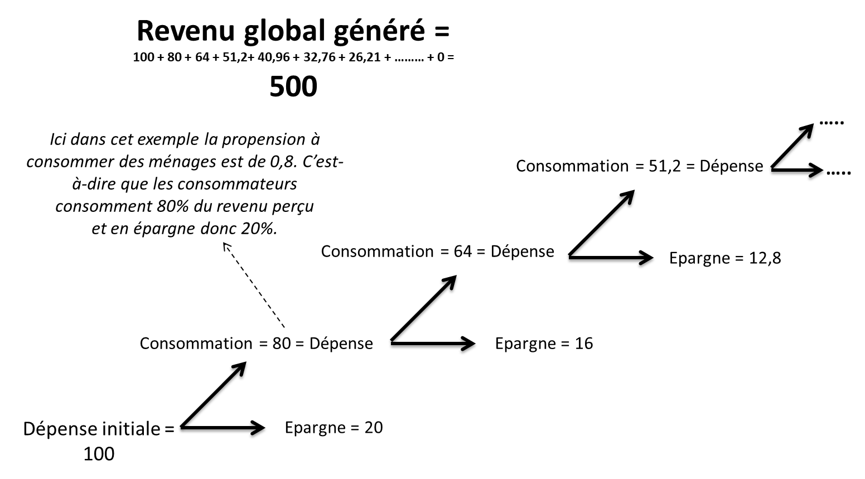

IV. Les difficultés de la zone euro quant à l’existence d’une politique monétaire unique conduite de façon indépendante par la BCE et des politiques budgétaires (encadrées par les traités) du ressort de chaque pays membre

A. La zone euro se caractérise par l’existence d’une politique monétaire unique conduite de façon indépendante par la BCE et des politiques budgétaires (encadrées par les traités) du ressort de chaque pays membre

1) La zone euro se caractérise par une politique monétaire unique conduite de façon indépendante par la banque centrale

a) La politique monétaire dans la zone euro : qui fait quoi ?

Activité n° 33 : En Classe (Document 1 page 148 du manuel)

Les pays ayant adopté l’euro comme monnaie commune ont dû renoncer à l’autonomie de leur politique monétaire et au final abandonner la politique monétaire à une banque centrale unique, la BCE dont le siège est à Francfort. Le Conseil des gouverneurs est le principal organe de décision de la BCE. Il se compose des six membres du Directoire, et des gouverneurs des banques centrales nationales (BCN) des dix-neuf pays de la zone euro.

Le Conseil des Gouverneurs est présidé par le Président de la BCE. Le président de la BCE est nommé, comme le vice-président et les quatre autres membres du Directoire, pour un mandat de …………….. ans non renouvelable, d'un commun accord entre les chefs d'État ou de gouvernement des États de la zone euro, sur recommandation du Conseil de l’Union européenne et après consultation du Parlement Européen et du Conseil des gouverneurs de la BCE. Il doit être choisi parmi des personnes ayant une autorité et une expérience professionnelle reconnues en Europe en matière monétaire ou bancaire. Les membres du Directoire sont donc nommés pour …………. ans, leurs mandats ne peut être ni révoqués, ni renouvelés ce qui garantit la totale …………………….
…………………. de leurs décisions. Actuellement et depuis le 1er novembre 2019, c’est Madame …………………………………..
……………………………… qui assume les fonctions de Présidente de la BCE.

Les responsabilités du conseil des gouverneurs :

- arrête les orientations et prend les décisions nécessaires à l’accomplissement des missions confiées à l’Eurosystème ;

- définit la politique monétaire de la zone euro, y compris, le cas échéant, les décisions concernant les objectifs monétaires intermédiaires, les taux directeurs et l’approvisionnement en réserves dans l’Eurosystème. En outre, il arrête les orientations nécessaires à leur exécution.

b) La politique monétaire dans la zone euro : quel objectif ?

Sur le site de la Banque centrale européenne on peut lire que : « le maintien de la stabilité des prix est la meilleure contribution que puissent apporter les banques centrales à l’amélioration du bien-être de chacun : c’est la raison pour laquelle le traité sur le fonctionnement de l’Union européenne en fait l’objectif principal de la BCE. Pour y parvenir, la BCE a établi une définition quantitative de la stabilité des prix. Elle vise un taux annuel d’inflation « inférieur à, mais proche de 2% à moyen terme », tel que mesuré par l’indice des prix à la consommation harmonisé (IPCH)» qui permet de calculer le niveau de l’inflation de façon à pouvoir comparer celui-ci entre les pays européens. | 
Le traité de Maastricht assigne don un seul / plusieurs objectif (s) à la politique monétaire à savoir : …………………………
………………………………………….. ce qui ne signifie pas que le taux d’inflation soit ………………. mais proche de …………. %. En effet, une inflation forte / faible n’est pas souhaitable mais la …………….…………………….. n’est pas souhaitable non plus.

On observe que globalement depuis janvier 1999, la BCE a rempli / n’a pas rempli son objectif de stabilité des prix et d’une inflation inférieure mais proche de 2%.

2) La zone euro se caractérise par des politiques budgétaires nationales mais contraintes par les traités européens

Activité n° 34 : En Classe (Document 3 page 149 du manuel)

Avec l’avènement de l’UEM, les Etats qui ont adopté l’€ ont renoncé à l’indépendance de leur politique monétaire et accepté de transférer leur politique monétaire à un organisme supranational : la BCE.
Mais, si dans la zone euro, la politique monétaire est unique, en revanche chaque Etat a conservé l’autonomie (relative) de sa politique budgétaire. Il y a donc au sein de la zone euro 19 politiques budgétaires différentes + 1 (budget européen).

En effet, la politique budgétaire demeure cependant du ressort de chaque pays membre. Cela se justifie tout d’abord pour des raisons politiques. Les politiques budgétaires étant depuis toujours un élément central de la souveraineté nationale traduisant des choix de société singuliers en matière de redistribution ou d’allocation des ressources, la plupart des gouvernements n’est pas prête à renoncer à cet outil. La seconde justification est d’ordre économique. La politique monétaire unique condamne l’utilisation du taux de change par un pays membre pour gagner en compétitivité prix sur les autres pays membres (par une dévaluation compétitive), augmenter ainsi ses exportations et donc sa demande globale, et au final réguler son activité économique. Il est alors cohérent que l’outil budgétaire lui soit laissé pour stabiliser sa propre conjoncture économique, d’autant plus lorsque celle-ci diffère de celles des autres pays membres de l’Union économique et monétaire. Ainsi, la politique monétaire est utilisée théoriquement pour stabiliser la situation moyenne des pays de la zone euro en raison de son caractère unique et les politiques budgétaires nationales servent à stabiliser la situation particulière de chaque pays

a) Les politiques budgétaires nationales sont encadrées par le pacte de stabilité et de croissance

Le Pacte de stabilité et de croissance, ou PSC, désigne un ensemble de critères que les États de la zone euro se sont engagés à respecter vis-à-vis de leurs partenaires. C'est l’instrument dont les pays de la zone euro se sont dotés afin de coordonner leurs politiques budgétaires nationales et d’éviter l’apparition de déficits publics excessifs.

En effet, dans la mesure où là politique budgétaire demeure une compétence nationale, le Pacte de Stabilité et de croissance impose aux États de la zone euro d’avoir à terme des budgets proches de l’équilibre ou excédentaires.
Le PSC prolonge l’effort de réduction des déficits publics engagé en vue de l’adhésion à l’Union économique et monétaire (UEM) et l'institution de l'euro.

Ainsi, si les objectifs principaux des budgets nationaux dépendent des décisions politiques et des idéologies des gouvernements nationaux. Toutefois, les marges de manœuvre des politiques budgétaires sont limitées par le PSC

Le PSC prévoit notamment que :
- Le déficit public soit supérieur / inférieur à ……….% du PIB
- La dette publique soit supérieure / inférieure à ……….% du PIB

Pour favoriser l'application du Pacte de stabilité, plusieurs procédures de contrôle ont été créées :
- une surveillance multilatérale préventive : les Etats de la zone euro présentent leurs objectifs budgétaires à moyen terme dans un programme de stabilité actualisé chaque année. Sur cette base, le Conseil adopte des conclusions et des recommandations ;
- une procédure pour déficit excessif : en cas de non respect des règles du Pacte de stabilité, le Conseil émet des recommandations et prend éventuellement des sanctions sous forme d'amende pouvant aller de 0,2 à 0,5 % du PIB.

Face à l’impossibilité de certains Etats dont la France et l’Allemagne de respecter le PSC celui-ci a été assoupli en 2005.

Les Etats sont autorisés à avoir un déficit public supérieur à 3% en cas de récession ; les délais de réduction du déficit en cas de déficit excessif sont allongés (deux ans au lieu d'un) ; dans l'évaluation du caractère " excessif " d'un déficit, des " facteurs pertinents " peuvent désormais être pris en compte, c'est-à-dire exclus du calcul. Il s'agit, par exemple, des dépenses de R&D et du coût des réformes structurelles (réformes des retraites par exemple).

Cette application partielle du Pacte de stabilité et la relative illisibilité à laquelle a conduit sa réforme ont fait perdre une partie de sa crédibilité à la gouvernance budgétaire de l'Union.

b) Les raisons de la mise en œuvre du pacte de stabilité et de croissance

Compte tenu de l’interdépendance des politiques économiques dans l’UEM, la coordination des politiques budgétaires s’impose chaque fois que les décisions prises unilatéralement (par un seul pays ou un groupe de pays) peuvent devenir ……….
…………………………………………………………………………….

- Eviter l’effet d’éviction au niveau européen

Au niveau national l’effet d’éviction désigne le fait que lorsqu’un investissement public est financé par l’endettement (émission d’obligations) son financement provoque donc une hausse/baisse des taux d’intérêt sur les marchés financiers (raréfaction de l’épargne) ce qui favorise / pénalise (évince) l’investissement privé.

Autrement dit, il y a effet d’éviction lorsque l’investissement public mis en œuvre provoque une hausse / baisse des taux d’intérêt sur les marchés financiers laquelle entraîne une hausse / baisse de l’investissement privé. Au final, le niveau d’investissement global est resté inchangé.

En effet, dans le cas dans le cas d’un Etat non vertueux avec la monnaie unique et la disparition du risque de change, l’effet d’éviction au niveau national peut apparaître au niveau européen.

Le PSC souhaite donc écarter un comportement de "free rider" ou resquilleur : il s'agit du risque de voir tel ou tel pays utiliser son appartenance à l'euro pour laisser filer ses déficits publics sans en payer le prix (hausse de ses ……………………………….), pénalisant ainsi l'ensemble de la zone euro, y compris les pays les plus vertueux.

- Renforcer la politique de désinflation compétitive initiée par la BCE

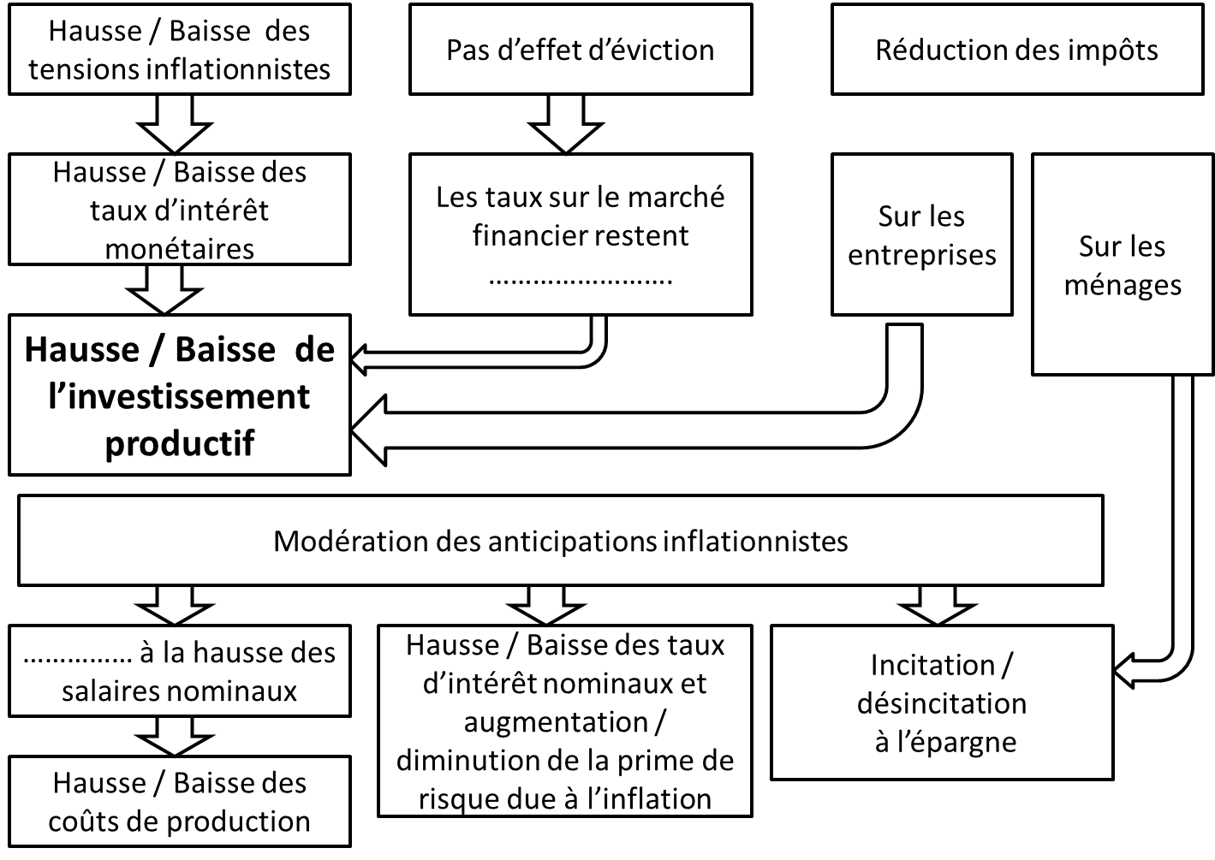

Le PSC souhaite donc écarter un comportement de "free rider" ou resquilleur : il s'agit du risque de voir tel ou tel pays utiliser son appartenance à l'euro pour laisser filer ses déficits publics sans en payer le prix (hausse de …………………), pénalisant ainsi l'ensemble de la zone euro, y compris les pays les plus vertueux. Dans la mesure où, si l’inflation « dérape » alors la banque centrale sera amenée à resserrer sa politique monétaire (et ce pour l’ensemble des pays de la zone euro). De même, en cas de déficit excessif d’un Etat et d’un défaut de paiement la BCE serait contrainte de monétiser en partie la dette de cet Etat.

B. La zone euro peine à absorber des chocs asymétriques mais également des chocs symétriques

1) Chocs symétriques et chocs asymétriques, quelle différence ?

Activité n° 35 : En Classe

Des chocs symétriques sont des événements exogènes qui concernent l’ensemble des pays de la zone  Exemples : ………………………………………………………………  …………………………………………………………………………. | 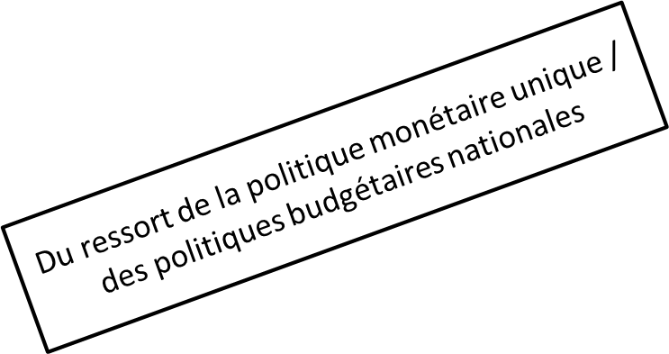
Des chocs asymétriques sont des événements exogènes qui ne concernent que certains pays de la zone
Exemples : ………………………………………………………………
……………………………………………………………………….

2) La zone euro n’est pas pleinement une zone monétaire optimale ce qui rend difficile la résorption des chocs asymétriques

a) Qu’est-ce qu’une zone monétaire optimale ?

Activité n° 36 : En Classe (Documents 1 et 2 page 150 du manuel)

Il existe donc des chocs qui affectent différemment les pays membres. Ces chocs sont appelés chocs spécifiques au pays ou asymétriques. La question de l’absorption des chocs asymétriques est au cœur de la théorie des zones monétaires optimales. En effet, selon l’économiste Robert Mundell pour qu’une zone géographique ayant adopté une monnaie unique (elle est une zone monétaire) puisse faire face à des chocs asymétriques elle doit être une zone monétaire optimale. C’est-à-dire que les pays la constituant doivent disposer d’instruments d’ajustements alternatifs à leur perte d’autonomie de leurs politiques monétaires et de leurs taux de change. En effet, lorsqu’il est autonome face à un choc asymétrique, un pays peut recourir à diverses politiques telles que la politique budgétaire, la politique monétaire, la politique de change, ou encore la politique des revenus.

Admettons qu’un pays A soit touché par un choc asymétrique, c’est-à-dire un choc qui ne concerne que lui-même. Pour relancer son économie le gouvernement peut :
Mettre en œuvre une politique budgétaire de rigueur / de relance et ce sans que celle-ci ne soit limitée dans son ampleur. Cette politique peut soit favoriser l’offre, soit la demande, soit l’une et l’autre.
Mettre en œuvre une politique monétaire expansive / restrictive. La BCE augmente / baisse alors drastiquement son taux d’intérêt directeur.
Laisser sa monnaie s’apprécier / se déprécier de manière à rendre les exportations nationales plus / moins compétitives et les importations étrangères plus / moins compétitives. Le pays peut même, s’il appartient à un système de changes fixes avec ses principaux partenaires commerciaux, demander une réévaluation / dévaluation de sa monnaie.

Mais, la constitution d’une zone monétaire conduit le pays à renoncer de fait à l’autonomie de sa politique monétaire et donc sa politique de change (en effet, la politique monétaire est l’instrument par lequel un pays peut influencer la valeur de sa monnaie) ; d’où la nécessité d’instruments alternatifs pour absorber les chocs. R. Mundell cite ainsi comme instruments alternatifs la parfaite mobilité des facteurs de production, la flexibilité des taux de salaires réels, une politique budgétaire commune ou des transferts budgétaires au sein de la zone pour ajuster les déséquilibres.

Ce qu’il faut bien comprendre, c’est que pour un ensemble de pays avoir la même monnaie présente de nombreux avantages tels que la facilité pour comparer les prix (donc échanger et investir à l’étranger), l’absence de fluctuation du taux de change et donc in fine de prime de risques ce qui favorise les investissements et les transferts de capitaux. Cependant, une monnaie unique implique une politique monétaire unique. De ce fait, chaque pays partageant la même monnaie ne peut plus avoir de politique monétaire indépendante et ne maîtrise plus son taux de change.

Il y a donc un arbitrage entre les gains et les inconvénients à partager une même monnaie. Les gains l’emportent sur les inconvénients si la zone forme une zone monétaire optimale, à savoir si :

- Les pays échangent beaucoup entre eux
Pour que des pays forment une zone monétaire optimale, il est nécessaire qu’ils échangent beaucoup en entre eux. En effet, l’intérêt de partager une même monnaie est de fluidifier les échanges (pas de commissions sur les changes, meilleure comparaison des prix, pas de fluctuations des prix liés aux variations de taux de change…).

- Les facteurs de production sont mobiles entre les pays
A l’intérieur d’une même zone monétaire, il est nécessaire que les facteurs de production (capital mais surtout travail) soient mobiles entre les pays. La raison est que, à l’intérieur d’une même zone monétaire s’applique une politique monétaire identique. Cette politique monétaire peut, à un moment donné, être profitable à un type d’industrie dans lequel est spécialisé un pays et défavorable à un autre. Si les travailleurs sont mobiles, alors les chômeurs du pays affecté vont chercher du travail dans le pays en croissance. Il n’y a donc pas de hausse du chômage et la main-d’œuvre est allouée aux industries les plus porteuses et les plus performantes, ce qui génère de la croissance. De même, si dans une zone monétaire la demande adressée à un pays donné se déplace vers un autre pays de la zone ; dans le premier pays le chômage se développe, alors que le second pays connaît des tensions inflationnistes (excès de demande par rapport à l’offre). Là encore, pour rétablir l’équilibre il est nécessaire que la main d’œuvre puisse se déplacer d’un pays à un autre.
A l’inverse, si la main-d’œuvre n’est pas mobile, les chômeurs restent bloqués dans un pays où ils n’ont plus de possibilité de trouver un emploi, et les pays en croissance manquent de main d’œuvre.

- Si les prix et les salaires sont suffisamment flexibles

A l’intérieur d’une même zone monétaire il est nécessaire que les prix et que les salaires soient suffisamment flexibles, c’est-à-dire qu’ils réagissent rapidement à des déséquilibres sur le marché des biens et des services et sur le marché du travail.
S’agissant de la flexibilité des prix des biens et des services celle-ci est possible si les pays échangent beaucoup entre eux et ce même en taux de change fixe (une seule monnaie).
Plus précisément, lorsque chaque pays dispose de sa propre monnaie un pays qui subit un choc asymétrique pénalisant sa croissance, peut pratiquer une dévaluation de sa monnaie (ou laisser déprécier sa monnaie), laquelle dévaluation va lui permettre d’accroître sa compétitivité-prix et ainsi lui permettre d’accroître ses exportations et de diminuer ses importations, ce qui est source de croissance économique. En revanche, dans une zone monétaire, la dévaluation de la monnaie d’un pays touché par un choc asymétrique n’est plus possible. Toutefois, Mc Kinnon introduit un nouveau concept, celui de ratio entre biens échangeables et non-échangeables. Les premiers seuls sont affectés par les niveaux d'importation ou d'exportation, tandis que les prix des biens non-échangeables dépendent de la monnaie nationale. Or, dans une économie ouverte, où le ratio est donc élevé, toute modification du taux de change entraîne une modification presque équivalente du prix des produits pouvant être importés ou exportés, et qui a donc tendance à se répercuter sur l'ensemble des prix. Ainsi, McKinnon considère que plus les pays sont ouverts sur l'extérieur, moins ils ont à perdre à adopter un système de change fixe, puisque pour un pays donné la flexibilité des prix sera permise non par la variation du change mais par la variation des prix des produits importés et exportés. Ainsi, si on reprend notre exemple, lorsqu’un pays voit sa demande nationale se déplacer vers un pays extérieur (car les biens de ce pays sont peu compétitifs car celui-ci produit ses biens à un coût plus élevé que son voisin) soit il dévalue sa monnaie afin que sa demande nationale augmente ; soit en présence de monnaie unique, et donc si cette dévaluation n’est plus possible il suffit que ce pays soit très ouvert sur ses partenaires pour que celui-ci importe massivement des produits moins chers que ceux qu’il produit lui-même, ce qui entraîne une baisse des prix nationaux et le pays gagne alors en compétitivité grâce à ses importations.
S’agissant de la flexibilité des salaires des biens et des services il est nécessaire que pour un pays touché par un choc asymétrique, et in fine dans lequel se développe du chômage il est nécessaire que sa main-d’œuvre soit mobile, mais également que les salaires réels le soient également. En effet, en cas de persistance d’un chômage élevé le niveau des salaires réels baisse rendant plus profitable l’emploi des salariés dont la productivité marginale devient supérieure au niveau de salaire réels.

- Les pays présentent des caractéristiques communes
Une zone monétaire ne peut fonctionner qu’entre pays présentant des caractéristiques communes, et notamment une fiscalité et un budget commun. Comme ces pays possèdent tous la même monnaie, la politique monétaire est commune à l’ensemble des pays.
Or, si les structures économiques sont différentes, les chocs subis par chaque pays seront très spécifiques et une politique monétaire commune ne peut être adaptée à tous. Un budget commun est notamment utile pour que les pays en crise qui ne peuvent plus dévaluer leur monnaie pour gagner en compétitivité perçoivent une aide financière des pays prospères.

b) La zone euro est-elle une zone monétaire optimale ?

Activité n° 37 : A l’aide du cours complétez le texte

Pour savoir si la zone euro correspond à une zone monétaire optimale, reprenons les critères énoncés :

Echanges élevés entre pays : le commerce entre les pays européens est élevé / faible, et plus / moins important que les échanges avec les pays d’autres continents. Par exemple, sur les 10 principaux partenaires commerciaux de la France, ………. sont européens et parmi eux …………… appartiennent à la zone euro.
Mobilité des facteurs de production : le capital est plutôt / peu mobile au sein de la zone euro (libre circulation des capitaux), mais le travail est fortement / faiblement mobile, notamment du fait de frontières linguistiques. La zone euro valide ce critère / ne valide que très partiellement ce critère / ne valide pas ce critère.
Les prix et les salaires sont suffisamment flexibles : Les prix sont plutôt flexibles car les pays de la zone euro sont très / peu ouverts les uns par rapport aux autres. Toutefois, compte tenu des législations présentes sur le marché du travail dans certains pays, et la présence d’un SMIC, les salaires réels sont très / peu flexibles. La zone euro valide ce critère / ne valide que très partiellement ce critère / ne valide pas ce critère.

Caractéristiques communes : les pays de la zone euro présentent des disparités fortes / faibles, avec certains pays très / peu industrialisés (Irlande, Slovénie, Allemagne, Slovaquie, Autiche) et d’autres beaucoup plus / moins (Luxembourg, Chypre, Malte, Grèce, France).
De même certains pays connaissent des coûts du travail faibles comme …………………………………………………….. ……………………………………………………………………………………………… tandis que dans d’autres pays les coûts du travail sont plus élevés comme …………………………………………………………………………………………………………. ……………………………………………………………………. Le coût du travail en France est environ ……………………….. fois plus élevé qu’en Lituanie ou encore en Lettonie

Par ailleurs les pays de la zone euro sont limités / ne sont pas limités dans l’utilisation de leur politique budgétaire nationale par le PSC. De plus, il y a un budget / n’y a pas de budget commun à la zone euro et le budget de l’Union européenne est très élevé / faible ce qui permet / empêche tout transfert budgétaire fédéral vers un pays donnée de la zone. La zone euro valide ce critère / ne valide que très partiellement ce critère / ne valide pas ce critère.

En résumé, la zone euro ne possède pas toutes les caractéristiques d’une zone monétaire optimale, ce qui complique la conduite de la politique économique : la politique monétaire désirée par la Grèce n’est pas la même que celle souhaitée par l’Allemagne par exemple.

c) Exemple : comparaison Michigan-Californie (Etats-Unis : zone monétaire optimale) et Allemagne-Grèce (Zone euro : zone monétaire non optimale)

Si on considère deux Etats américains : le Michigan, fortement industrialisé et la Californie, plutôt orientée vers les services. - Si une crise frappe l’industrie (choc asymétrique touchant donc exclusivement le Michigan), il est impossible au Michigan de dévaluer le dollar pour gagner en compétitivité face à la Californie. En revanche, il est possible aux chômeurs du Michigan d’aller chercher du travail en Californie, et le Michigan bénéficiera des impôts fédéraux payés par la Californie.
- A l’inverse, quand une crise frappe la Grèce, il est impossible pour la Grèce de dévaluer sa monnaie l’euro pour gagner en compétitivité et en même temps il est difficile pour les chômeurs grecs d’aller chercher du travail en Allemagne (c’est possible en théorie du fait de la libre circulation des personnes mais la langue est une barrière importante). De plus en l’absence d’un budget commun la Grèce ne peut profiter du soutien budgétaire des autres Etats et ne peut compter que sur propre budget national lequel est encadré par le respect du PSC.

3) La résorption des chocs symétriques est entravée par des politiques budgétaires encadrées par le PSC

Activité n° 38 : A l’aide des documents 3 et 4 page 151 du manuel, complétez le texte

Force est de constater que l’unification monétaire crée davantage / moins de besoins en matière budgétaire dans la mesure où l’instrument d’une politique monétaire autonome est possible / n’est plus possible ; et que dans le même temps la BCE peut s’adapter / ne peut pas adapter sa politique aux besoins spécifiques de 20 économies. De plus, cette unification monétaire crée davantage / moins de risque de dérive des finances publiques car l’augmentation du déficit dans un pays provoque une hausse plus forte / minime du taux d’intérêt et ce pour plusieurs raisons. Premièrement, dans une zone monétaire, les primes de risques entre les pays apparaissent / disparaissent. Plus précisément, avant l’union monétaire les Etats des pays « à monnaies faibles » (dans l’UE comme la France, l’Italie, l’Espagne ou la Grèce) étaient contraints pour attirer les capitaux sur leurs territoires de rémunérer leurs obligations d’Etat à des taux d’intérêt bien plus élevés / faibles que les pays à « monnaies fortes ». Par exemple si compte tenu de l’offre et de la demande d’épargne en Allemagne et en France le taux obligataire était de 4%, mais que les investisseurs anticipaient sur la période de maturité du titre une dépréciation annuelle du franc par rapport de DM de 5% en moyenne par an ; l’Etat français était contraint d’emprunter à un taux d’intérêt de ………… % pour ne pas voir les investisseurs lui préférer les bons du trésor allemand. Or, la disparition des primes de risques, permet aux Etats non vertueux de davantage / moins s’endetter. De même, la mobilité des capitaux accrue dans une zone monétaire, car les risques de change apparaissent / disparaissent, accroissent / diminuent la quantité de fonds prêtables disponibles pour un pays donné, et in fine en cas d’endettement de celui-ci entraîne une hausse des taux d’intérêt plus / moins importante que celle qui aurait lieu si le pays n’avait accès qu’à son épargne domestique. Enfin, lorsqu’un Etat creuse son déficit public pour relancer par exemple la demande globale, des tensions inflationnistes peuvent apparaître / disparaitre pouvant contraindre la banque centrale a augmenter / baisser son taux directeur pour favoriser / freiner les tensions inflationnistes. Or si les taux d’intérêts à court terme augmentent ceux à long terme augmentent logiquement. Toutefois et désormais, dans une zone monétaire, l’accroissement des déficits publics de certains Etats peut ne pas provoquer des tensions inflationnistes significatives ce qui a pour conséquence le fait que la banque centrale de la zone accroisse / laisse inchangé / diminue son taux directeur.
Par ailleurs, la disparition des primes de risque dans une zone monétaire accroît / diminue les effets d’éviction entre Etats.

Le traité de Maastricht a donc cherché à anticiper ces problèmes et par le biais d’une part des critères de Maastricht et d’autre part du PSC, à faire en sorte qu’en moyenne les Etats aient des budgets nationaux équilibrés / déséquilibrés. En période d’expansion, les déficits budgétaires se réduisent / se creusent et les budgets nationaux peuvent devenir excédentaires / déficitaires. De tels excédents / déficits, permettent en cas de récession et d’accroissement / baisse des dépenses et d’accroissement / baisse des recettes, d’utiliser l’épargne préalablement accumulée voire de creuser leur déficit dans une limite contenue à ………….. %

Toutefois, au moment de leur adhésion à l’euro en 1999 que tous les pays / aucun pays ne connaissait un solde budgétaire excédentaire et que très rapidement les pays ont respecté / n’ont pas respecté ce critère. De même, en 1999 tous les pays / quasiment aucun pays n’avait une dette publique inférieur ou égale à ……………. % du PIB.
Dès lors, force est de constater que dès l’origine et en cas de chocs asymétriques les pays aller devoir creuser leurs déficits budgétaires en cas de chocs exogènes ce qui n’a pas manqué de se produire. De plus, en situation de croissance faible, les marges de manœuvre budgétaire restreintes favorisent / limitent les politiques de relance pourtant nécessaires. De telles marges incitent par ailleurs les Etats à mener des politiques d’austérité lorsque la limite du déficit a été atteinte et ce afin d‘éviter de ne pas respecter le ou les critères ce qui peut dans certains cas contribuer à favoriser / ralentir la croissance. On observe d’ailleurs qu’à l’heure actuellement, la montée tant absolue que relative de la dette publique rend très difficile toute relance budgétaire pour lutter contre des chocs asymétriques.

4) La résorption de chocs symétriques est entravée par des politiques budgétaires autonomes car les états n’ont rationnellement pas intérêt à coopérer

Activité n° 39 : A l’aide du document 2 page 152 du manuel, complétez le texte

La théorie des jeux montre que la coordination (coopération) est / n’est pas pour un pays donné le comportement rationnel à adopter, mais celui-ci a plutôt intérêt à coopérer / ne pas coopérer.

Lorsqu’une crise apparaît dans deux pays de la zone et qu’aucun d’entre eux ne met en œuvre une politique de relance budgétaire susceptible de relancer la demande globale et in fine de favoriser la croissance économique et l’emploi la crise persiste / se résout d’elle-même.

Si l’un des deux pays décide de pratiquer une politique de relance budgétaire afin de relancer la demande globale nationale et que le second pays ne fait rien alors : dans le pays où la relance budgétaire a lieu l’accroissement à court terme de la demande globale peut provoquer des tensions ………………………… ce qui favorise / défavorise la compétitivité prix de cette économie et peut entraîner un déficit du ………………………………. (hausse / baisse des exportations et hausse / baisse des importations). Dans ce cas, les exportations du pays n’ayant pas opéré de relance budgétaire augmentent / diminuent et ce pays profite pleinement / ne profite pas de la relance de son voisin. Sa croissance économique augmente / stagne et le chômage augmente / diminue. A l’inverse, le pays ayant relancé sa demande globale et creusé son déficit budgétaire pour ce faire, bénéficie pleinement / ne bénéfice pas pleinement de sa politique de relance et son PIB peut augmenter / stagner et son chômage augmenter / diminuer. Ce cas de figure reflète l’amère expérience de la politique de relance par la demande menée en ……………….. en …………………. par le gouvernement ………….
………………………..

Si les des deux pays décident de pratiquer une politique de relance budgétaire afin de relancer leur demande globale nationale dans les deux pays où la relance budgétaire a lieu l’accroissement à court terme de la demande globale peut provoquer des tensions ………………………………………………………….…… ce qui favorise / défavorise la compétitivité prix de ces économies. Toutefois, le commerce extérieur reste équilibré puisque la compétitivité-prix se dégrade dans un pays comme dans l’autre. Les taux de croissance dans les deux pays augmentent / diminuent en principe et le chômage augmente / baisse. Il y a dans les deux pays une dégradation du solde budgétaire.

La situation optimale est la relance pour l’un et la rigueur pour l’autre / la relance pour les deux, mais cette stratégie est une stratégie dominée. En effet, que l’un des deux pays opte pour la relance ou pour la rigueur, l’autre pays maximise ses gains en choisissant la rigueur. Seule la décision commune, par exemple dans le cadre d’une union économique, permet donc d’atteindre l’optimum pour les deux pays en même temps.

Dans tous les cas, on observe qu’une augmentation des dépenses publiques entraîne une augmentation de la production. Mais celle-ci est plus ou moins importante selon qu'elle intervient dans un ensemble économique ou pour un seul pays de cet ensemble.
L'effet d'une augmentation des dépenses publiques sur la croissance est plus / moins important si l'ensemble des pays de la zone euro est concerné que si seule la France l’est. Ce résultat est dû au fait que lorsqu'un seul pays est concerné, la relance par les dépenses publiques est en partie absorbée par ses partenaires commerciaux via une hausse induite des importations qui réduit la valeur du multiplicateur.
Au total, une politique budgétaire coordonnée exerce des effets plus / moins importants, dans une proportion qui va dans certains modèles du simple au double, qu'une politique isolée ; mais cette coordination n’est pas automatique et est d’autant plus / moins difficile que les pays peuvent poursuivre des objectifs similaires / différents ; et qu’un pays ne pratiquant pas lui-même une politique de relance peut très bien profiter des politiques de relance menées par ces principaux partenaires sans avoir en en payer le prix (déficit budgétaire).

Par ailleurs, en cas de politiques budgétaires de relance coordonnées, on peut observer pour l’ensemble des pays de la zone des effets inflationnistes importants. Or, la BCE dont la mission unique est la stabilité des prix peut alors être amenée à augmenter / baisser son taux directeur et ce afin de favoriser / défavoriser la demande globale de manière à favoriser / freiner la hausse des prix provoquée par les politiques budgétaires de relance. Dans ce cas, les effets des politiques de relance sur la conjoncture économique s’en trouvent amplifiés / freinés.

5) La résorption de chocs asymétriques est également entravée par des politiques budgétaires autonomes car les états n’ont rationnellement pas intérêt à coopérer alors même que la politique monétaire peut rester inchangée

Un pays victime d’un choc asymétrique négatif hésitera à mener une politique discrétionnaire de relance budgétaire en raison de la présence d’externalités budgétaires. En effet, il est en mesure de redouter que les effets positifs du creusement de son déficit public bénéficient à ses partenaires de l’Union économique et monétaire (en augmentant leurs exportations vers ce pays et donc leur demande globale), lesquels pourront profiter de la situation en l’absence de coordination budgétaire pour mener des politiques restrictives afin d’équilibrer leurs comptes publics. Cela limiterait leurs importations en provenance du pays ayant réalisé la relance et donc opérerait une pression à la baisse sur sa demande globale, limitant ainsi l’effet de la relance budgétaire initiale.

